

**รายงานเรื่อง RoomFund ระบบจัดการกองทุน CIM Year 3**

**จัดทำโดย  
นางสาวฮาลาวาตี อิศลามียกุล  
รหัสนักศึกษา 6620610118**

**เสนอ  
อาจารย์ ศริยา บิลแสละ**

**อาจารย์ ซัมรี เจ๊ะอารน**

**รายงานเล่มนี้เป็นส่วนหนึ่งของรายวิชา**

**WEB APPLICATION DESIGN AND DEVELOPMENT**

**สาขาวิชาคอมพิวเตอร์และวิทยาการสารสนเทศเพื่อการจัดการ**

**คณะวิทยาการสื่อสาร**

**มหาวิทยาลัยสงขลานครินทร์ วิทยาเขตปัตตานี**

**ภาคเรียนที่ 1 ปีการศึกษา 2568**

**คำนำ**

รายงานฉบับนี้เป็นส่วนหนึ่งของการจัดทำโครงงานระบบสารสนเทศ เรื่อง **“RoomFund – ระบบจัดการกองทุน CIM Year 3”** มีวัตถุประสงค์เพื่อพัฒนาเว็บแอปพลิเคชันต้นแบบที่ช่วยบริหารจัดการการชำระเงินค่าห้องและกองกลางของนักศึกษาสาขา CIM ชั้นปีที่ 3 ให้มีความเป็นระบบ โปร่งใส และสะดวกต่อการตรวจสอบ

โครงงานนี้ช่วยแก้ไขปัญหาการจัดเก็บเงินแบบเดิมที่ใช้ช่องทางสื่อสารออนไลน์ (เช่น LINE) ซึ่งมักเกิดข้อผิดพลาด เช่น ข้อมูลตกหล่น สลิปสูญหาย หรือการตรวจสอบล่าช้า โดยระบบ RoomFund สามารถบันทึก ตรวจสอบ และสรุปยอดการชำระแบบออนไลน์ได้อัตโนมัติ ทั้งในฝั่งเหรัญญิกและสมาชิก

ผู้จัดทำขอขอบคุณอาจารย์ผู้ให้คำแนะนำและเพื่อน ๆ สาขา CIM ชั้นปี 3 ที่ให้ข้อมูลและข้อเสนอแนะที่มีประโยชน์ต่อการพัฒนาระบบ จนทำให้โครงงานนี้สำเร็จลุล่วงไปได้ด้วยดี

**นางสาวฮาลาวาตี อิศลามียกุล  
ผู้จัดทำรายงาน**

| **ลำดับ รายการ** | | | | | | | | | | | | | | | |  | **หน้า** |
| --- | --- | --- | --- | --- | --- | --- | --- | --- | --- | --- | --- | --- | --- | --- | --- | --- | --- |
| **คำนำ** | | | | | | | | | | | | | | | |  |  |
| **บทที่ 1 Proposal consists of** | | | | | | | | | | | | | | | |  | 1 |
| 1.1 Project Title (หัวข้อเรื่อง) | | | | | | | | | | | | | | | |  | 1 |
| 1.2 Objective (วัตถุประสงค์) | | | | | | | | | | | | | | | |  | 1 |
| 1.3 Rationale (แนวความคิด/เหตุผล) | | | | | | | | | | | | | | | |  | 1 |
| 1.4 เหตุผลที่ควรพัฒนาระบบ RoomFund | | | | | | | | | | | | | | | |  | 2 |
| 1.5 Target Groups (กลุ่มเป้าหมาย) | | | | | | | | | | | | | | | |  | 2 |
| **บทที่ 2 System Design and Development** | | | | | | | | | | | | | | | |  | 2 |
| 2.1 Task/Job Functions (ลักษณะงาน/ฟังก์ชันการทำงาน) | | | | | | | | | | | | | | | |  | 2 |
|  | | | | | | | | | | | | | |  |
| 2.2 Methodology (วิธีดำเนินงาน) | | | | | | | | | | | | | | | |  | 2 |
|  | | | | | | | | | | |  | |
|  | | | | | | | | | | |  | |
|  | | | | | | | | | | |  | |
|  | | | | | | | | | | |  | |
| **Design** | | | | | | | | | | | | | | | |  | 4 |
| 2.3.1 System Functions (ลักษณะงานฟังก์ชันระบบ) | | | | | | | | | | | | | | | |  | 4 |
| 2.3.2 Flowchart | | | | | | | | | | | | | | | |  | 5 |
| 2.3.3 E–R Diagram | | | | | | | | | | | | | | | |  | 10 |
| 2.3.4 Normalized Tables (3NF) | | | | | | | | | | | | | | | |  | 10 |
| 2.4 Mockup User Interface | | | | | | | | | | | | | | | |  | 12 |
|  | | | | | | | | | | | | | | | |  |  |
|  | | | | | | | | |  | | |
|  | | | | | | | | |  | | |
|  | | | | | | | | |  | | |
| **บทที่ 3 Ideate** | | | | | | | | | | | | | | | |  | 21 |
|  | | | | | | | |  | |
| 3.1 Idea ที่สามารถพัฒนาต่อในอนาคต | | | | | | | | | | | | | | | |  | 21 |
| 3.2 การสร้างและพัฒนาระบบ (หน้าบ้าน–หลังบ้าน) | | | | | | | | | | | | | | | |  | 21 |
| 3.2 Value (ประโยชน์และคุณค่าของระบบ) | | | | | | | | | | | | | | | |  | 21 |
| 3.2.1 ประโยชน์ที่สามารถนำไปใช้ | | | | | | | | | | | | | | | |  | 21 |
| 3.2.2 คุณค่าของระบบ | | | | | | | | | | | | | | | |  | 21 |
| **บทที่ 4 วิธีการใช้งานระบบ (System Usage Guide)** | | | | | | | | | | | | | | | |  | 22 |
| 4.1 การแบ่งกลุ่ม Folder ของระบบ | | | | | | | | | | | | | | | |  | 22 |
| 4.2 ฟังก์ชันของระบบ (System Functions) | | | | | | | | | | | | | | | |  | 25 |
|  | | | | | |  | |
|  | | | | | |  | |
|  | | | | | |  | |
|  | | | | | |  | |
|  | | | | | |  | |
|  | | | | | |  | |
|  | | | | | |  | |
|  | | | | | |  | |
|  | | | | | |  | |
| 4.3 บัญชีผู้ใช้งานหลักของระบบ | | | | | | | | | | | | | | | |  | 26 |
| 4.4 ขั้นตอนการติดตั้งและเริ่มต้นใช้งาน | | | | | | | | | | | | | | | |  | 26 |
|  | | | | |  | |
|  | | | | |  | |
| **บทที่ 5 ขั้นตอนการใช้งานระบบ** | | | | | | | | | | | | | | | |  | 31 |
| 5.1 ขั้นตอนการใช้งานสำหรับ Treasurer (Admin) | | | | | | | | | | | | | | | |  | 31 |
| 5.2 ขั้นตอนการใช้งานสำหรับ Member (สมาชิก) | | | | | | | | | | | | | | | |  | 38 |
| 5.3 อธิบายเพิ่มเติมเกี่ยวกับระบบ ผ่าน Footer | | | | | | | | | | | | | | | |  | 44 |
|  | | |  |
|  | | |  |
|  | | |  |
|  | | |  |
|  | | |  |
|  | | |  |
|  | | |  |
|  | | |  |
|  |  |
|  |  |
|  |  |
|  |  |
|  |  |
|  |  |
|  |  |

**RoomFund-ระบบจัดการกองทุนCIMYear3**

**Proposal consists of**

**Project Title (หัวข้อเรื่อง) : RoomFund (ระบบจัดการกองทุนCIMYear3)**

ระบบ RoomFund เป็นระบบต้นแบบเว็บแอปพลิเคชันเพื่อจัดการกองทุนและเงินค่าห้องของนักศึกษาสาขา CIM ชั้นปี 3 ซึ่งสามารถนำไปประยุกต์ใช้กับกลุ่มนักศึกษาอื่นหรือหน่วยงานขนาดเล็กได้ในอนาคต

**Objective (วัตถุประสงค์) :**

1. เพื่อบันทึกและจัดการการชำระเงินค่าห้องของสมาชิกแต่ละคนอย่างถูกต้องและโปร่งใส

2. เพื่อตรวจสอบสถานะการชำระเงินได้อย่างรวดเร็ว

3. เพื่อบันทึกและแสดงประวัติการใช้เงินกองกลางย้อนหลังอย่างชัดเจน

4. เพื่อลดภาระงานซ้ำซ้อนของเหรัญญิกและเพิ่มความสะดวกแก่สมาชิก

5. เพื่อกำหนดสิทธิ์การเข้าถึงระบบผ่านบัญชีผู้ใช้ (User Account)

6.เพื่อแก้ปัญหาความผิดพลาดจากการส่งสลิปผ่านช่องทางอื่น (เช่น LINE) และลดการตรวจสอบข้อมูลซ้ำ

**Rationale (แนวความคิด/เหตุผล) :**

ปัจจุบันการเก็บเงินค่าห้องเรียนของนักศึกษา CIM ชั้นปี 3 (40–50 คน) ใช้วิธีการส่งสลิปการโอนผ่านอัลบั้ม LINE ซึ่งมักเกิดปัญหา เช่น สลิปสูญหาย ข้อมูลตกหล่น เหรัญญิกต้องตรวจสอบจำนวนมาก และสมาชิกไม่สามารถตรวจสอบย้อนหลังได้สะดวก อีกทั้งการใช้จ่ายกองกลางยังไม่มีช่องทางแจ้งให้สมาชิกทราบทั่วกัน

ดังนั้น จึงได้ออกแบบและพัฒนาระบบ **RoomFund** เพื่อช่วยบริหารจัดการเงินค่าห้องและกองกลางในรูปแบบออนไลน์อย่างเป็นระบบ โดยใช้ฐานข้อมูลกลางที่สามารถบันทึก ตรวจสอบ และสรุปยอดการชำระได้อัตโนมัติ ทั้งในฝั่งเหรัญญิกและสมาชิก ช่วยลดความซ้ำซ้อนในการทำงาน เพิ่มความโปร่งใสในการบริหาร และทำให้ทุกฝ่ายเข้าถึงข้อมูลทางการเงินได้ทุกเวลาอย่างสะดวกและปลอดภัย

**เหตุผลที่ควรพัฒนาระบบ RoomFund**

1. ลดความซ้ำซ้อนและความผิดพลาดในการจัดการข้อมูล
2. เพิ่มความโปร่งใสในการบริหารกองกลางของห้อง
3. เข้าถึงข้อมูลได้ทุกที่ทุกเวลา
4. จัดเก็บข้อมูลอย่างเป็นระบบและปลอดภัย
5. รองรับการขยายผลในอนาคต

**Target groups (กลุ่มเป้าหมาย) :**

1. **เหรัญญิกห้อง CIM ชั้นปี 3** : ผู้ดูแลระบบหลัก ใช้ในการสร้างงวดการชำระ ตรวจสอบการโอนเงิน และบันทึกรายจ่ายกองกลาง ตรวจสอบการชำระของสมาชิกทั้งหมดหรือรายคน และกำหนดช่องทางการชำระ
2. **สมาชิกสาขา CIM ชั้นปี 3 (40–50 คน**): ใช้ในการชำระเงิน(ตามงวดที่เหรัญญิกกำหนด) ดูสถานะยอดค้าง ตรวจสอบประวัติการจ่าย ดูข้อมูลกองกลางย้อนหลัง และแก้ไขข้อมูลส่วนตัว

**หมายเหตุ:** ในบริบทของระบบ RoomFund คำว่า “งวดการชำระ” หมายถึงรอบการเรียกเก็บเงินที่เหรัญญิกของสาขา CIM ชั้นปี 3 กำหนดขึ้นในแต่ละเดือนตามกิจกรรมหรือค่าใช้จ่ายส่วนรวมที่อาจเกิดขึ้นจริงในอนาคต โดยจำนวนเงินในแต่ละงวดอาจแตกต่างกันตามสถานการณ์ และบางครั้งอาจเรียกเก็บล่วงหน้าเพื่อสำรองจ่ายในอนาคต ทั้งนี้ ยอดชำระในแต่ละงวดเป็นเพียงการประเมินตามความจำเป็นของช่วงเวลา มิใช่งวดคงที่เช่นการผ่อนชำระ

**System Design and Development**

**Task/Job Functions (ลักษณะงาน/ฟังก์ชันการทำงาน) :**

**ฝั่งสมาชิก :**

1. สมัครสมาชิก / เข้าสู่ระบบ //ออกจากระบบ (Register / Login)
2. ดูแดชบอร์ดยอดรวมปัจจุบันได้ (ยอดรวม, ยอดรวมเงินตามงวดทั้งหมด , ยอดการเบิกจ่ายรายการกิจกรรมทั้งหมด)
3. ชำระเงินผ่านฟอร์ม (กรอกยอด เลือกวิธีชำระ อัปโหลดสลิป)
4. ดูประวัติการชำระเงินของตนเอง
5. ดูข้อมูลการใช้จ่ายกองกลาง
6. แก้ไขข้อมูลส่วนตัว (เช่น ชื่อ ที่อยู่ เบอร์มือถือ เป็นต้น)

**ฝั่งเหรัญญิก :**

1. เข้าสู่ระบบ/ออกจากระบบ (Login as Treasurer)
2. แดชบอร์ดยอดรวมปัจจุบันได้ (ยอดรวม, ยอดรวมเงินตามงวดทั้งหมด , ยอดการเบิกจ่ายรายการกิจกรรมทั้งหมด)
3. สร้างงวดการเก็บเงิน (กำหนดเดือน จำนวนเงิน วันครบกำหนด)
4. ดูตารางการชำระของสมาชิก (สถานะจ่าย/ค้าง)
5. ตรวจสอบสลิปการชำระเงินและยืนยันสถานะ
6. บันทึกค่าใช้จ่ายกองกลาง (Expense / Transaction)
7. ดูข้อมูลการใช้จ่ายกองกลาง
8. กำหนดช่องทางการชำระ

**หมายเหตุ:** เหรัญญิกในระบบ RoomFund เป็นสมาชิกของสาขา CIM ชั้นปี 3 เช่นเดียวกับผู้ใช้ทั่วไป และมีภาระการชำระเงินในแต่ละงวดเหมือนสมาชิกคนอื่น ดังนั้น บัญชีผู้ใช้ของเหรัญญิกจึงถูกออกแบบให้สามารถเข้าถึงเมนูของสมาชิกได้ด้วย เพื่อความสะดวกในการชำระเงินของตนเองโดยไม่ต้องสลับบัญชีหรือล็อกอินออกจากระบบ

**Methodology (วิธีดำเนินงาน)**

1. **การเก็บข้อมูล :** สอบถามปัญหาจากเหรัญญิกและสมาชิก, ศึกษาระบบเก็บเงินของหอพัก/ชมรมเก็บข้อมูลจากการสัมภาษณ์เหรัญญิกห้อง CIM ปี 3 จำนวน 1 คน และสอบถามสมาชิก 5 คน เพื่อศึกษาปัญหาและความต้องการของผู้ใช้ นอกจากนี้ยังศึกษาระบบเก็บเงินของหอพักและชมรมต่าง ๆ เพื่อเปรียบเทียบจุดเด่นและข้อจำกัด
2. **การออกแบบ :** ออกแบบระบบด้วย Flowchart เพื่อกำหนดลำดับขั้นตอนการทำงาน และออกแบบฐานข้อมูลด้วย ER-Diagram เพื่อกำหนดความสัมพันธ์ระหว่างตาราง ก่อนทำ Normalization ให้อยู่ในรูปแบบ 3NF เพื่อป้องกันข้อมูลซ้ำซ้อน
3. **การพัฒนา :** ใช้ PHP และ MySQL ผ่านโปรแกรม XAMPP ในการพัฒนาเว็บไซต์ โดยแบ่งโครงสร้างเป็น Frontend (HTML, CSS, JS) และ Backend (PHP, SQL)
4. **การทดสอบ :** ทดลองใช้งานระบบกับสมาชิกบางส่วน เพื่อทดสอบการทำงานของฟังก์ชันหลัก เช่น การล็อกอิน การบันทึกการชำระ และการสรุปยอดกองกลาง จากนั้นเก็บ Feedback เพื่อนำไปปรับปรุงระบบให้สมบูรณ์

**Design**

การออกแบบระบบ RoomFund มุ่งเน้นให้ผู้ใช้ทุกกลุ่มเข้าใจและใช้งานได้ง่าย โดยมีอินเทอร์เฟซแบบเรียบสะอาด ใช้สีที่สื่อถึงความโปร่งใสและความน่าเชื่อถือ มีการจัดโครงสร้างหน้าเว็บอย่างเป็นลำดับระหว่างเหรัญญิกและสมาชิก เพื่อป้องกันความสับสนในการใช้งาน

**ลักษณะงานฟังก์ชันระบบ (System Functions)**

1. **ระบบบัญชีผู้ใช้ (User Management)** : จัดการการลงทะเบียน ล็อกอิน กำหนดบทบาทการใช้งาน (สมาชิก/เหรัญญิก) และจัดเก็บข้อมูลผู้ใช้อย่างปลอดภัย
2. **ระบบจัดการงวดการชำระ (Payment Period Management)** : เก็บข้อมูลงวดการเรียกเก็บ ทำให้สามารถคำนวณยอดรวมและสรุปการชำระตามงวดได้อัตโนมัติ
3. **ระบบชำระเงินและอัปโหลดหลักฐาน (Payment & Receipt Upload System)** : เก็บข้อมูลการชำระเงินและหลักฐานการชำระของสมาชิก
4. **ระบบตรวจสอบสถานการณ์ชำระเงิน** **(Verify Payment)** :รับข้อมูลการชำระและหลักฐานจากสมาชิก เก็บเป็นบันทึกสำหรับตรวจสอบและอัปเดตสถานะการชำระ
5. **ระบบบันทึกค่าใช้จ่าย (Expense Management System)** : บันทึกและจัดหมวดหมู่การใช้จ่ายของกองกลาง เพื่อใช้ในการสรุปยอดและตรวจสอบย้อนหลัง
6. **ระบบกำหนดช่องทางการชำระ (Chanel Payment)** : สร้างการและบันทึกช่องทางกำชำระเงินให้กับสมาชิก
7. **ระบบแก้ไขข้อมูลส่วนตัวสมาชิก (Edit Profile)** : รับข้อมูลที่สมาชิกทำการแก้ไขและบันทึกลงระบบฐานข้อมูล
8. **ระบบแดชบอร์ดดูสรุปข้อมูล (Dashboard & Summary)** : แสดงสถิติและภาพรวมทางการเงินของห้องแบบเรียลไทม์ เพื่อสนับสนุนการตัดสินใจและการรายงาน

**Flowchart :**

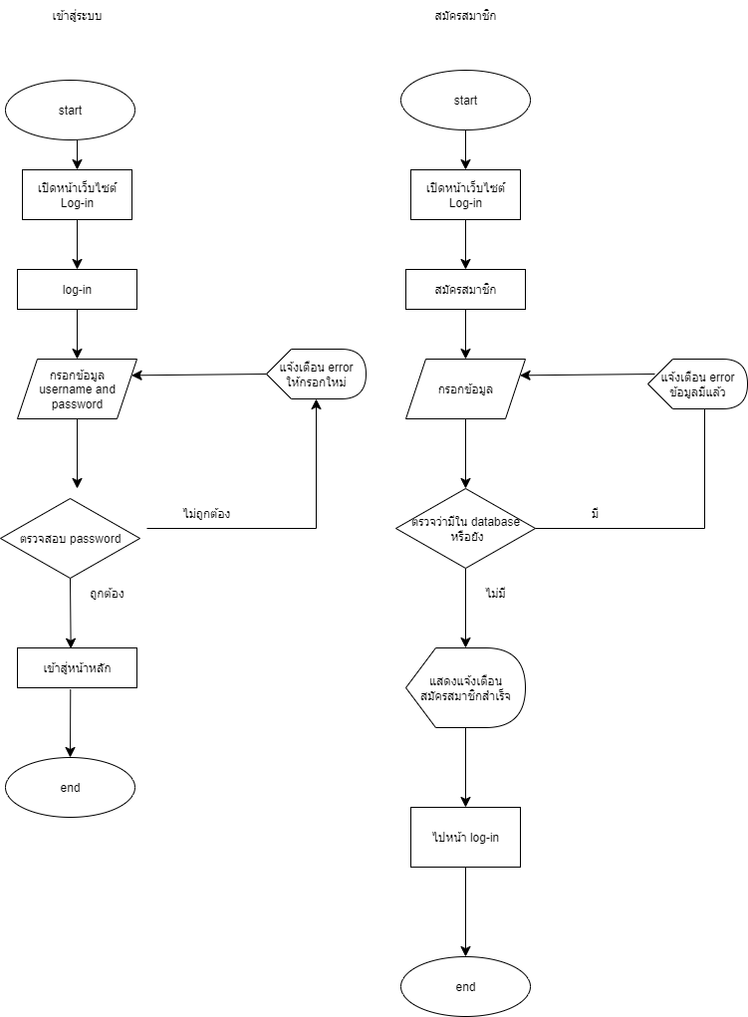

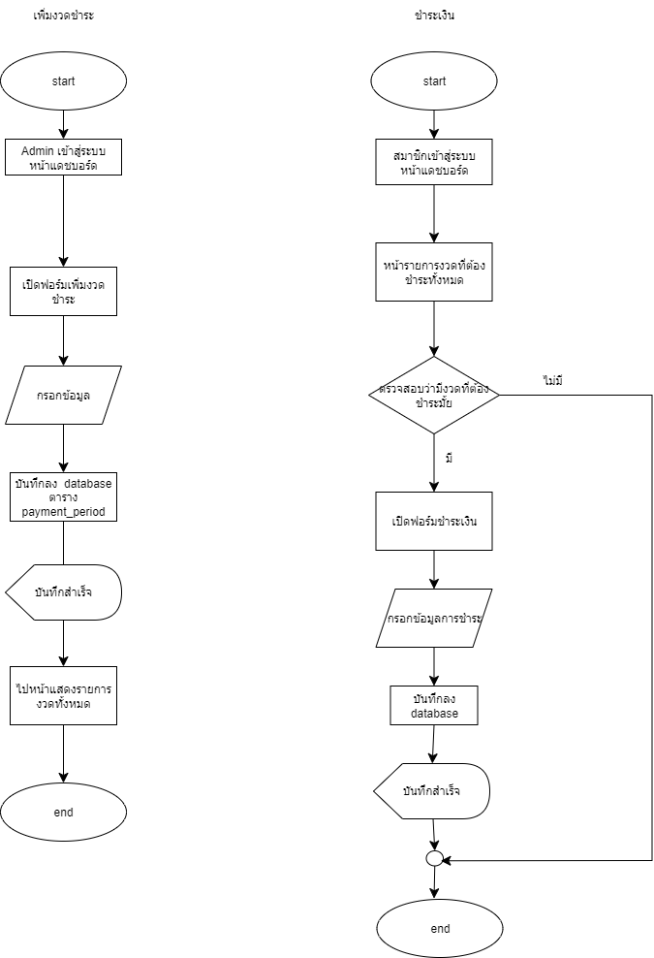

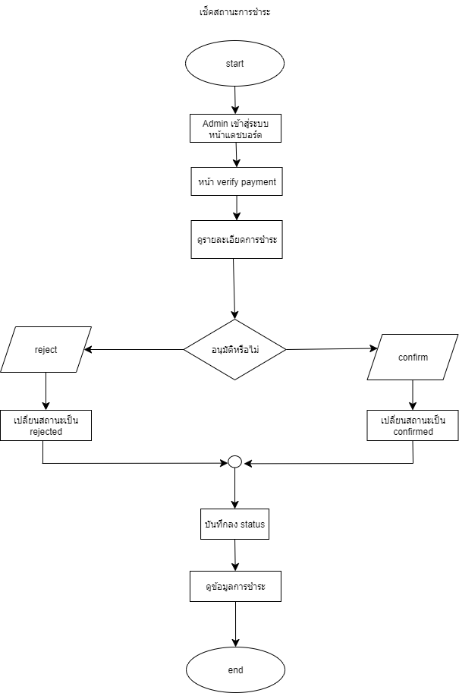

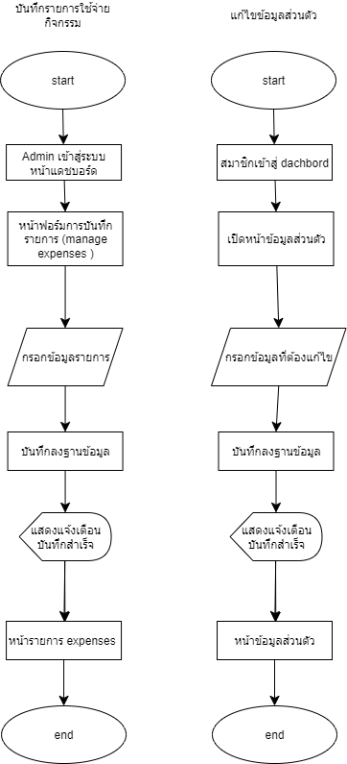

**กำหนดช่องทางการชำระ**

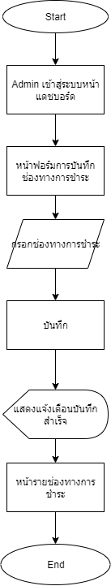

**E-R diagram :**

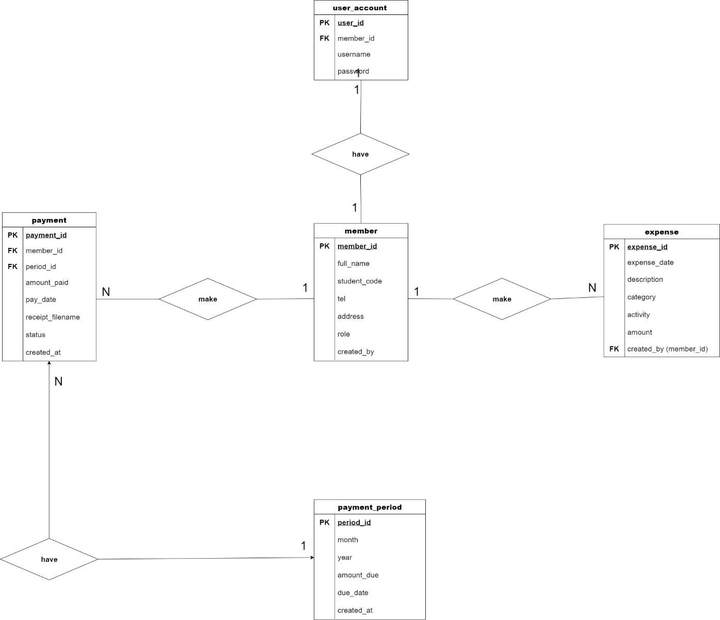

**Normalized Tables (3NF)**

**1. user_account (บัญชีผู้ใช้)**

* user_id (PK)
* member_id (FK → Member)
* username
* password_hash

**2. member (สมาชิก)**

* member_id (PK)
* full_name
* student_code
* tel
* address
* role
* created_at

**3. payment_period (งวดการชำระ)**

* period_id (PK)
* month
* year
* amount_due
* due_date
* created_at

**4. payment (การชำระเงิน)**

* payment_id (PK)
* member_id (FK → Member)
* period_id (FK → PaymentPeriod)
* amount_paid
* pay_date
* receipt_filename
* status สถานะ เช่น 'Unpaid', 'Paid', 'Waived'
* created_at

**5. expense (ค่าใช้จ่ายกองกลาง)**

* expense_id (PK)
* expense_date
* description
* category
* activity
* amount
* created_by (FK → Member)

**Mock Up Interface**

**Mock up User Interface :**

* **Login**

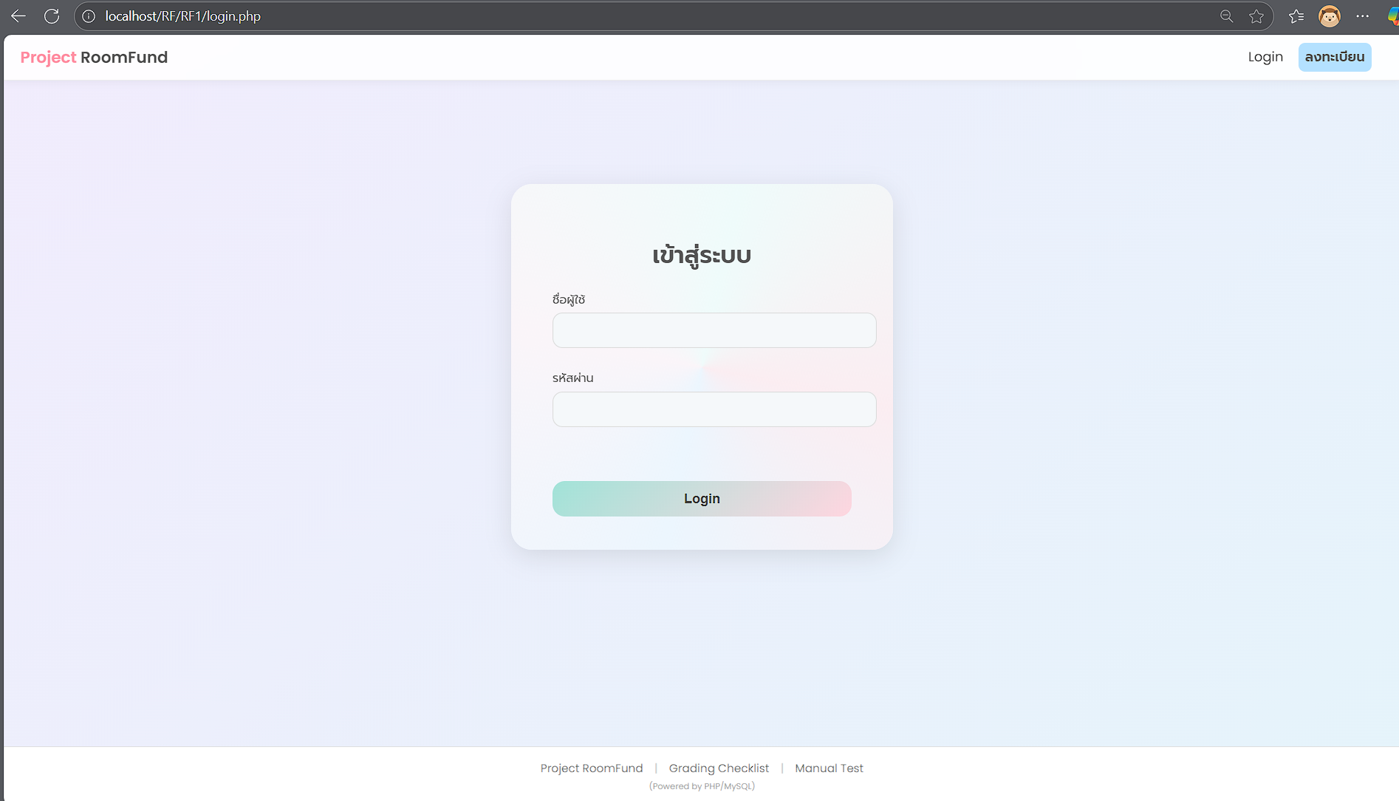

* **Register**

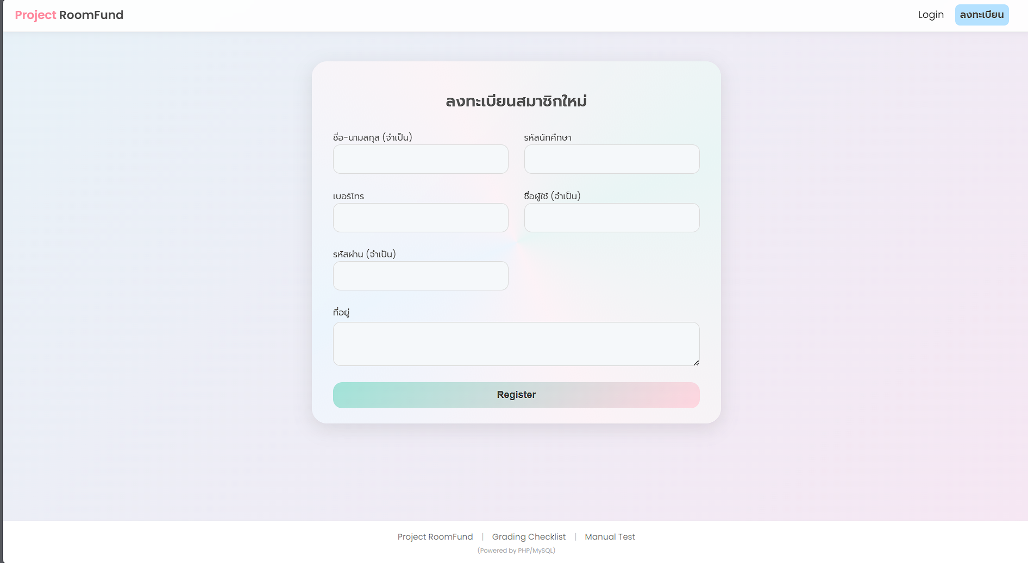

**Mock up User Interface สำหรับเหรัญญิก**

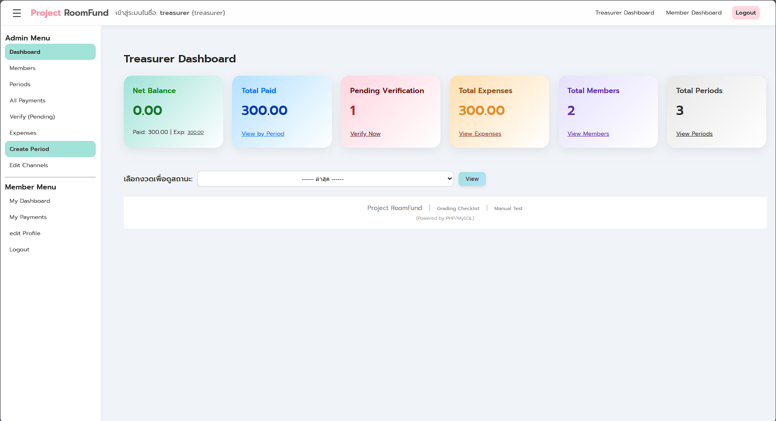

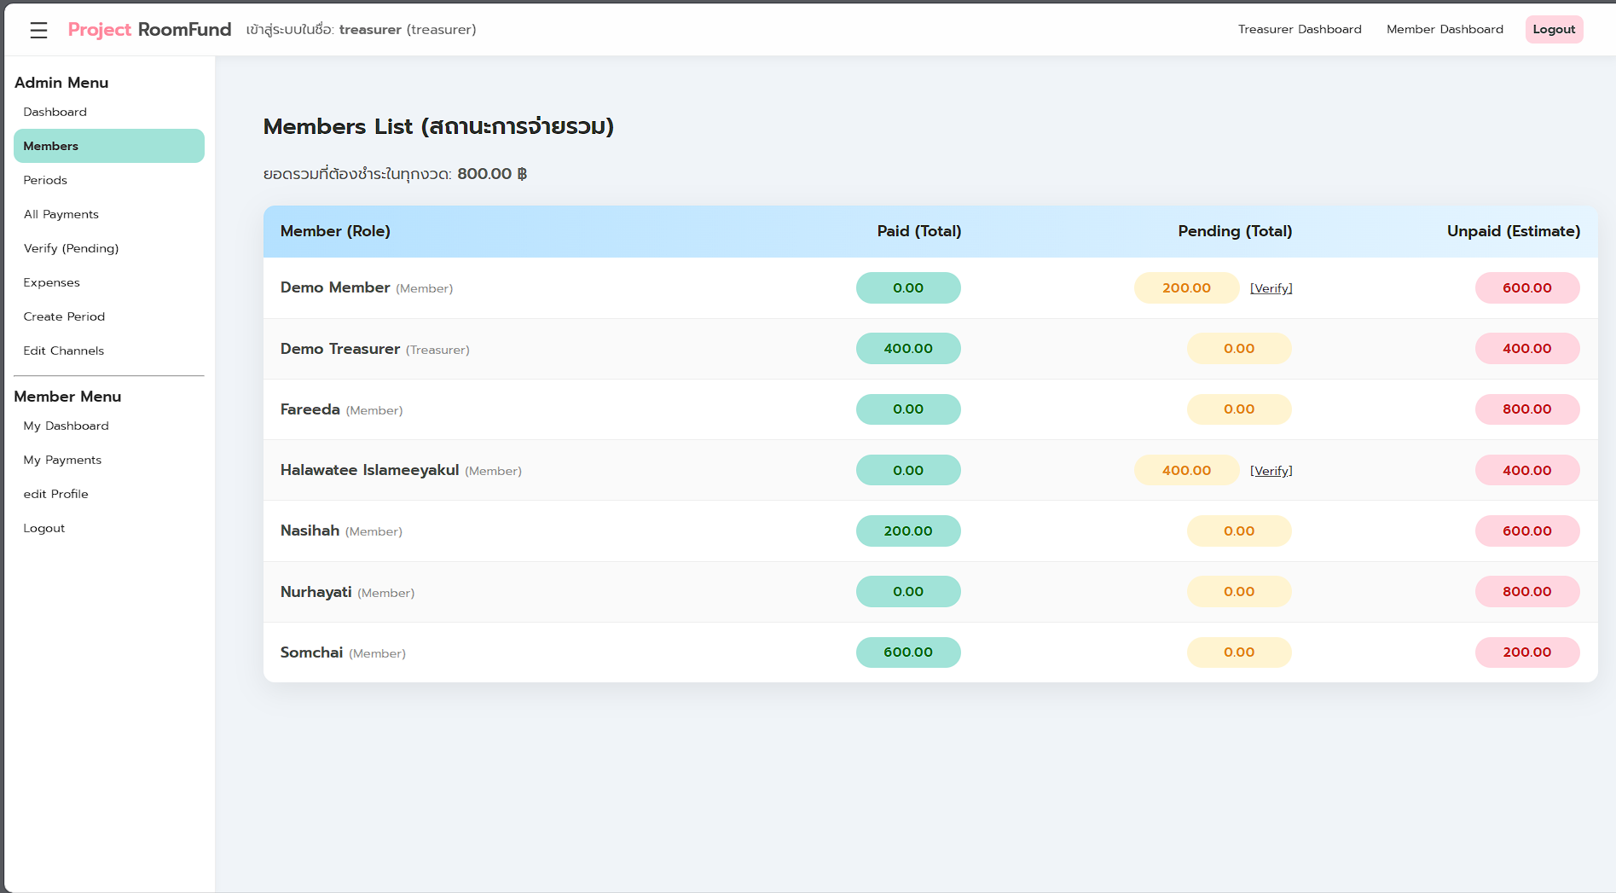

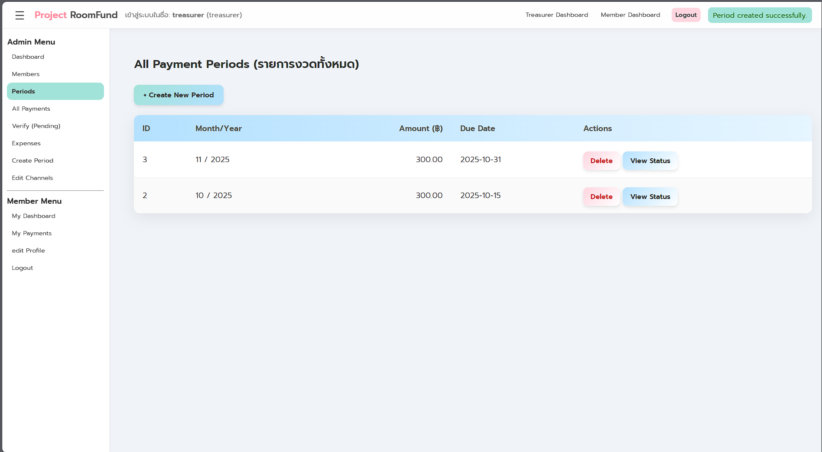

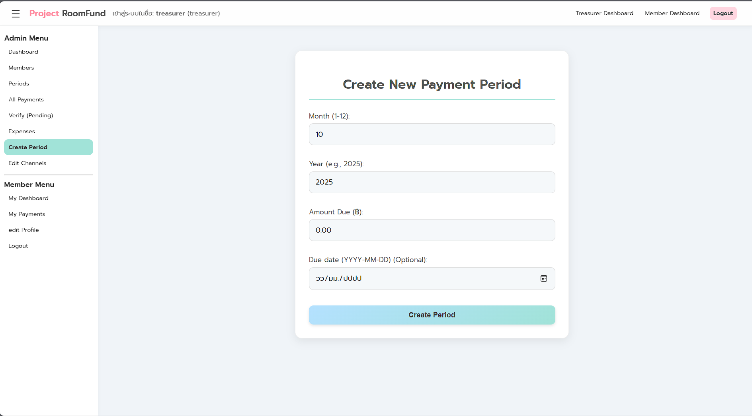

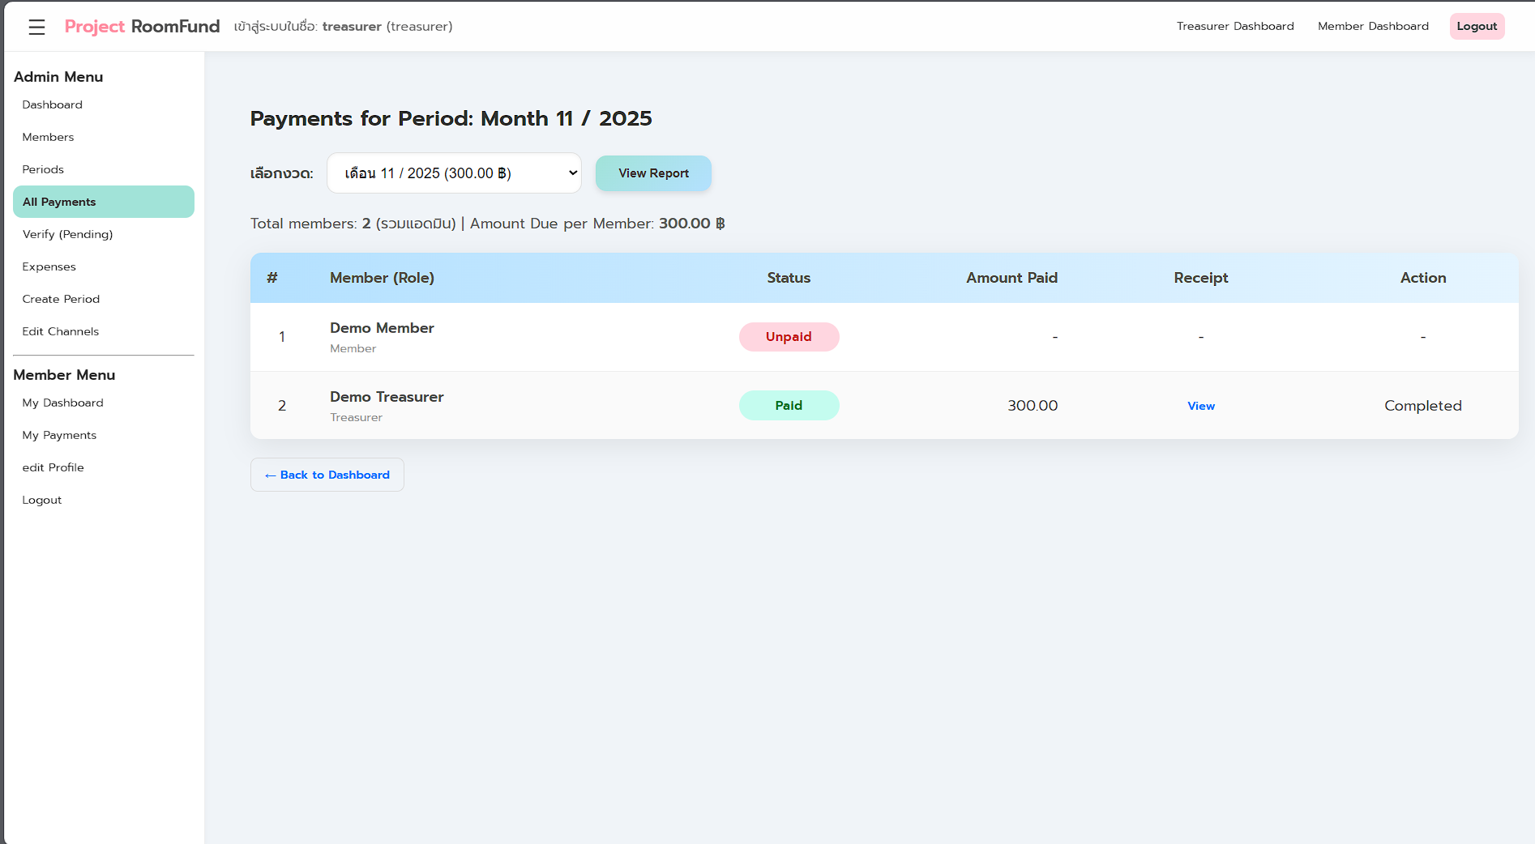

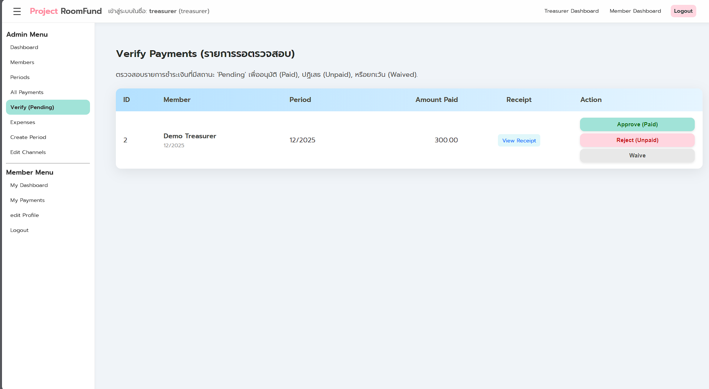 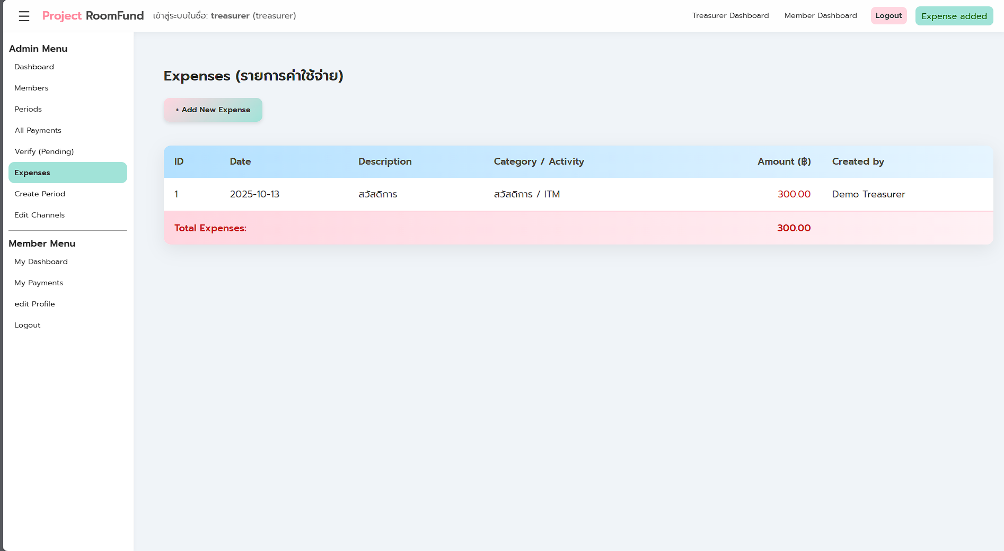 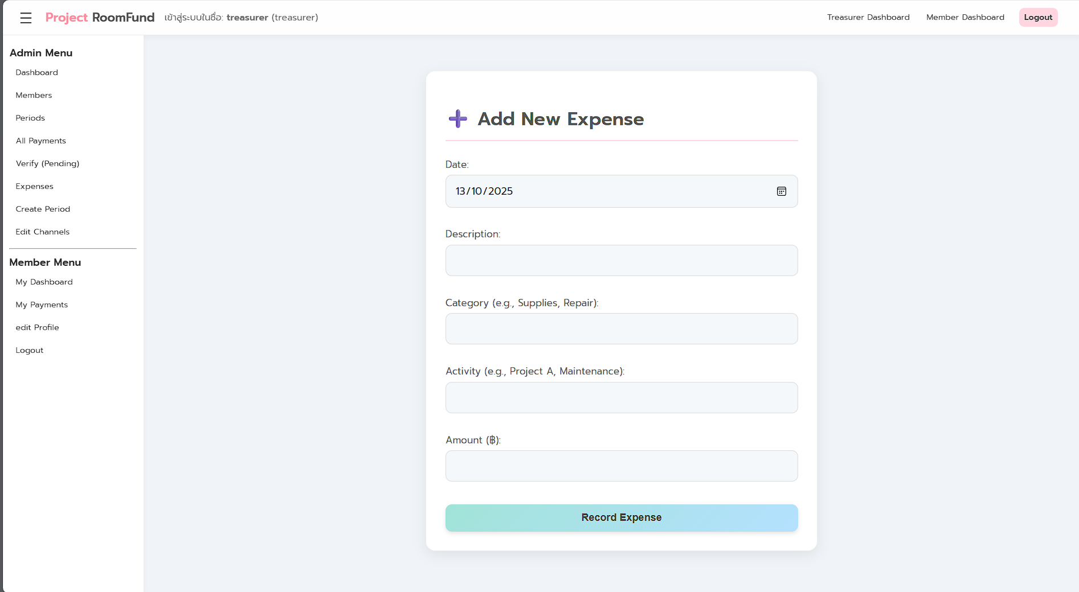 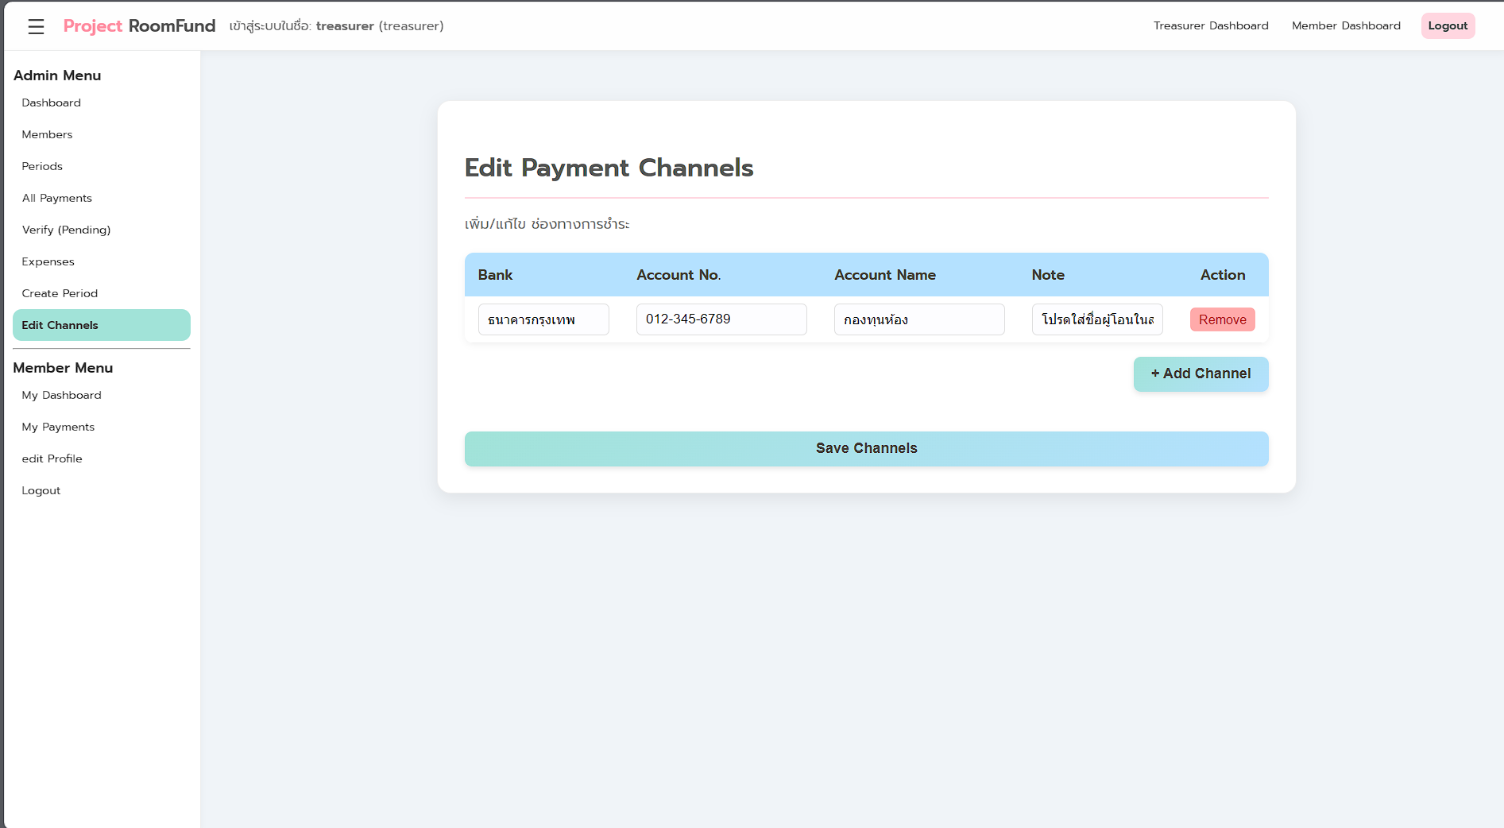

**Mock up User Interface สำหรับสมาชิก**

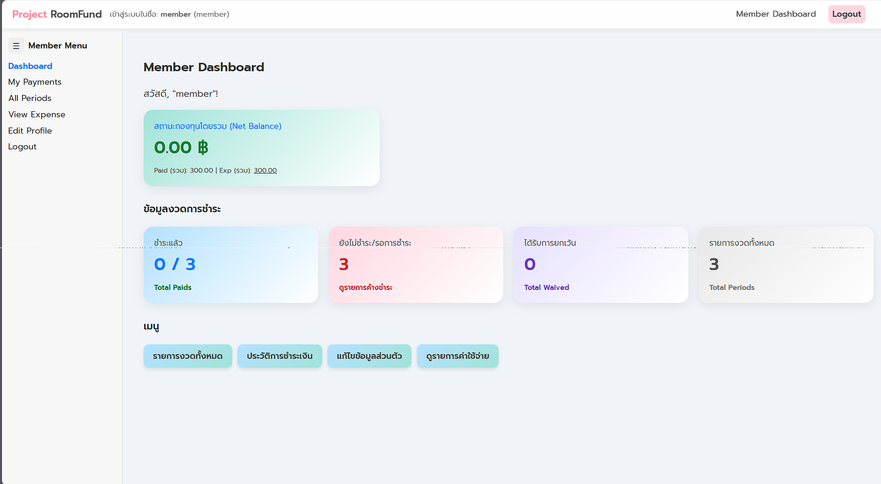 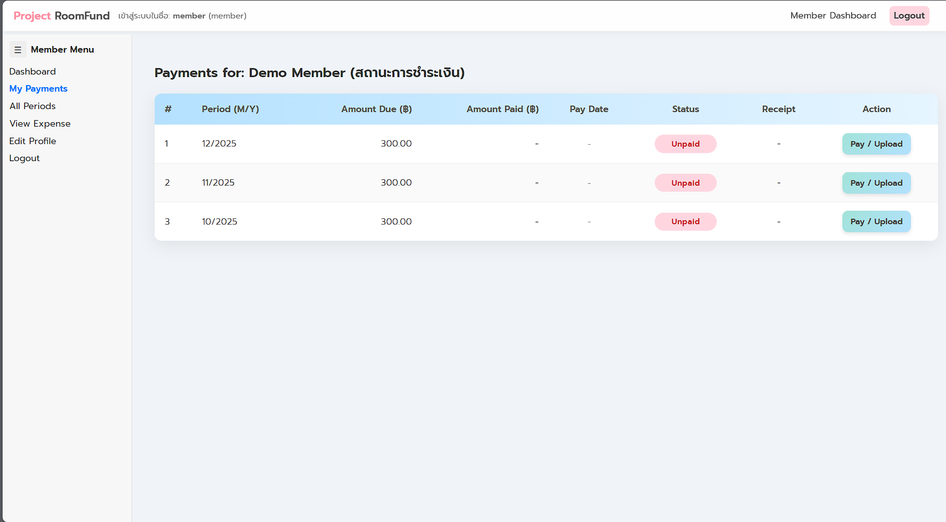 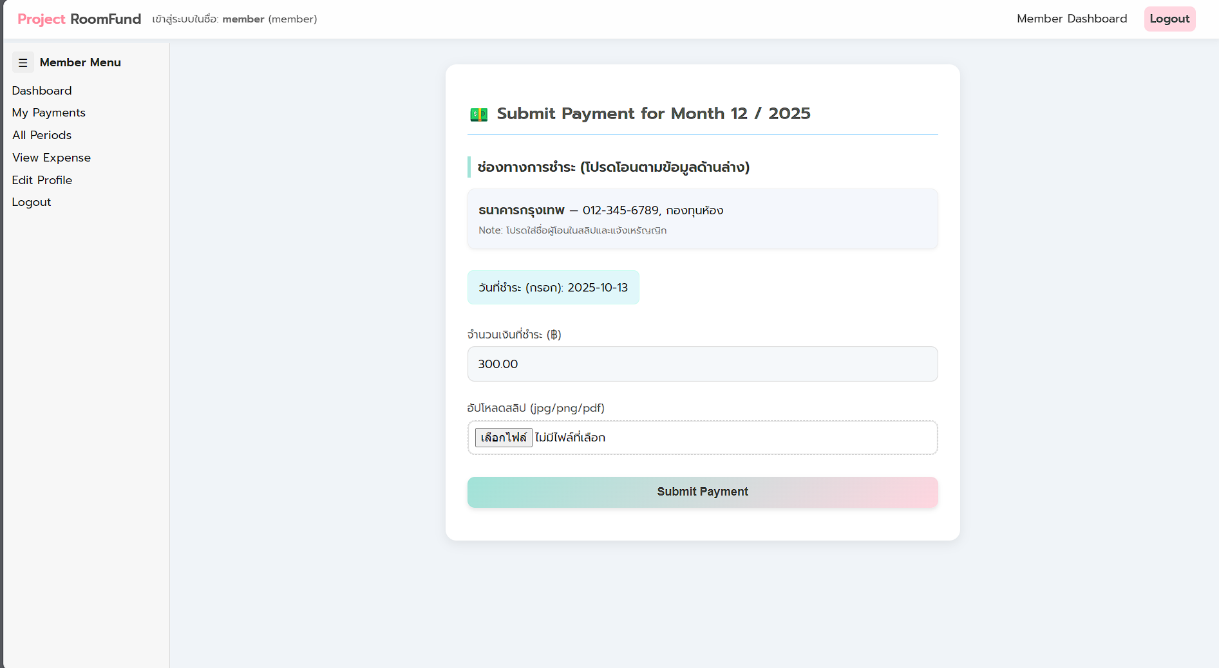 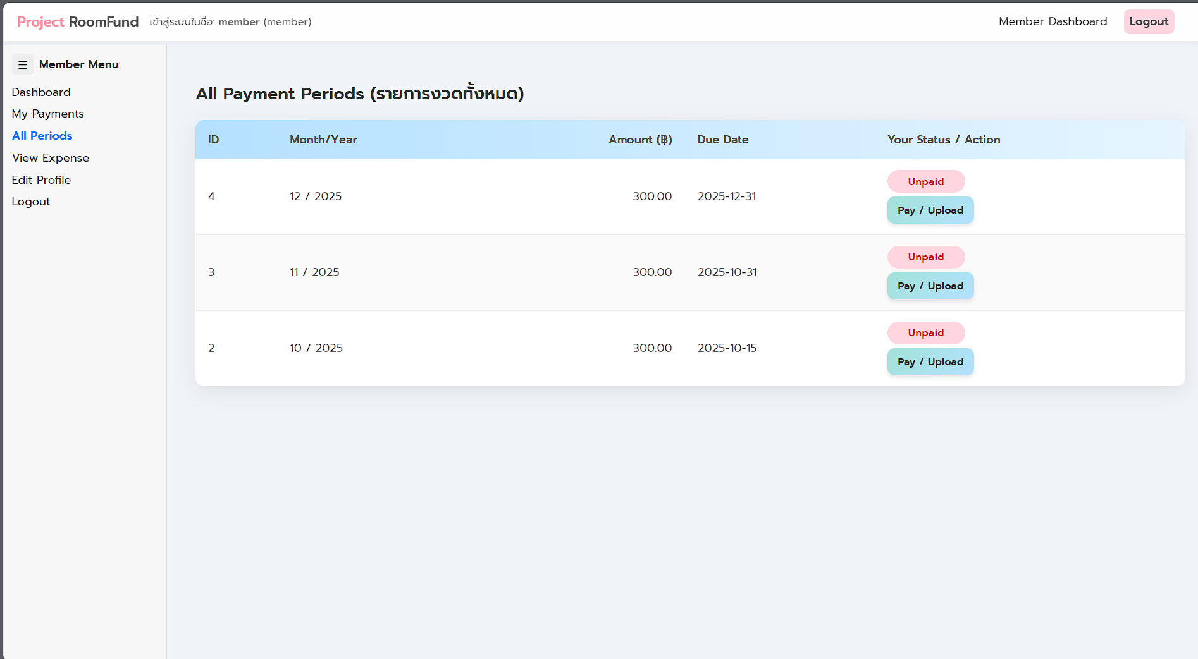 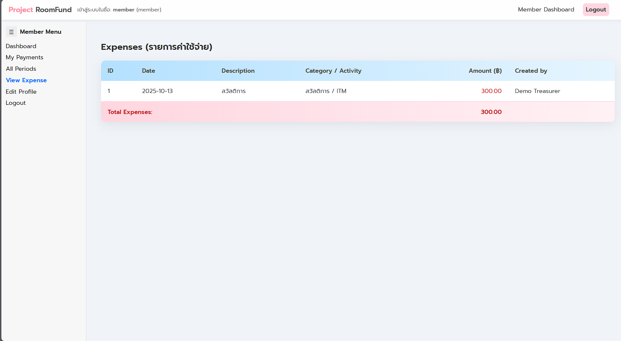 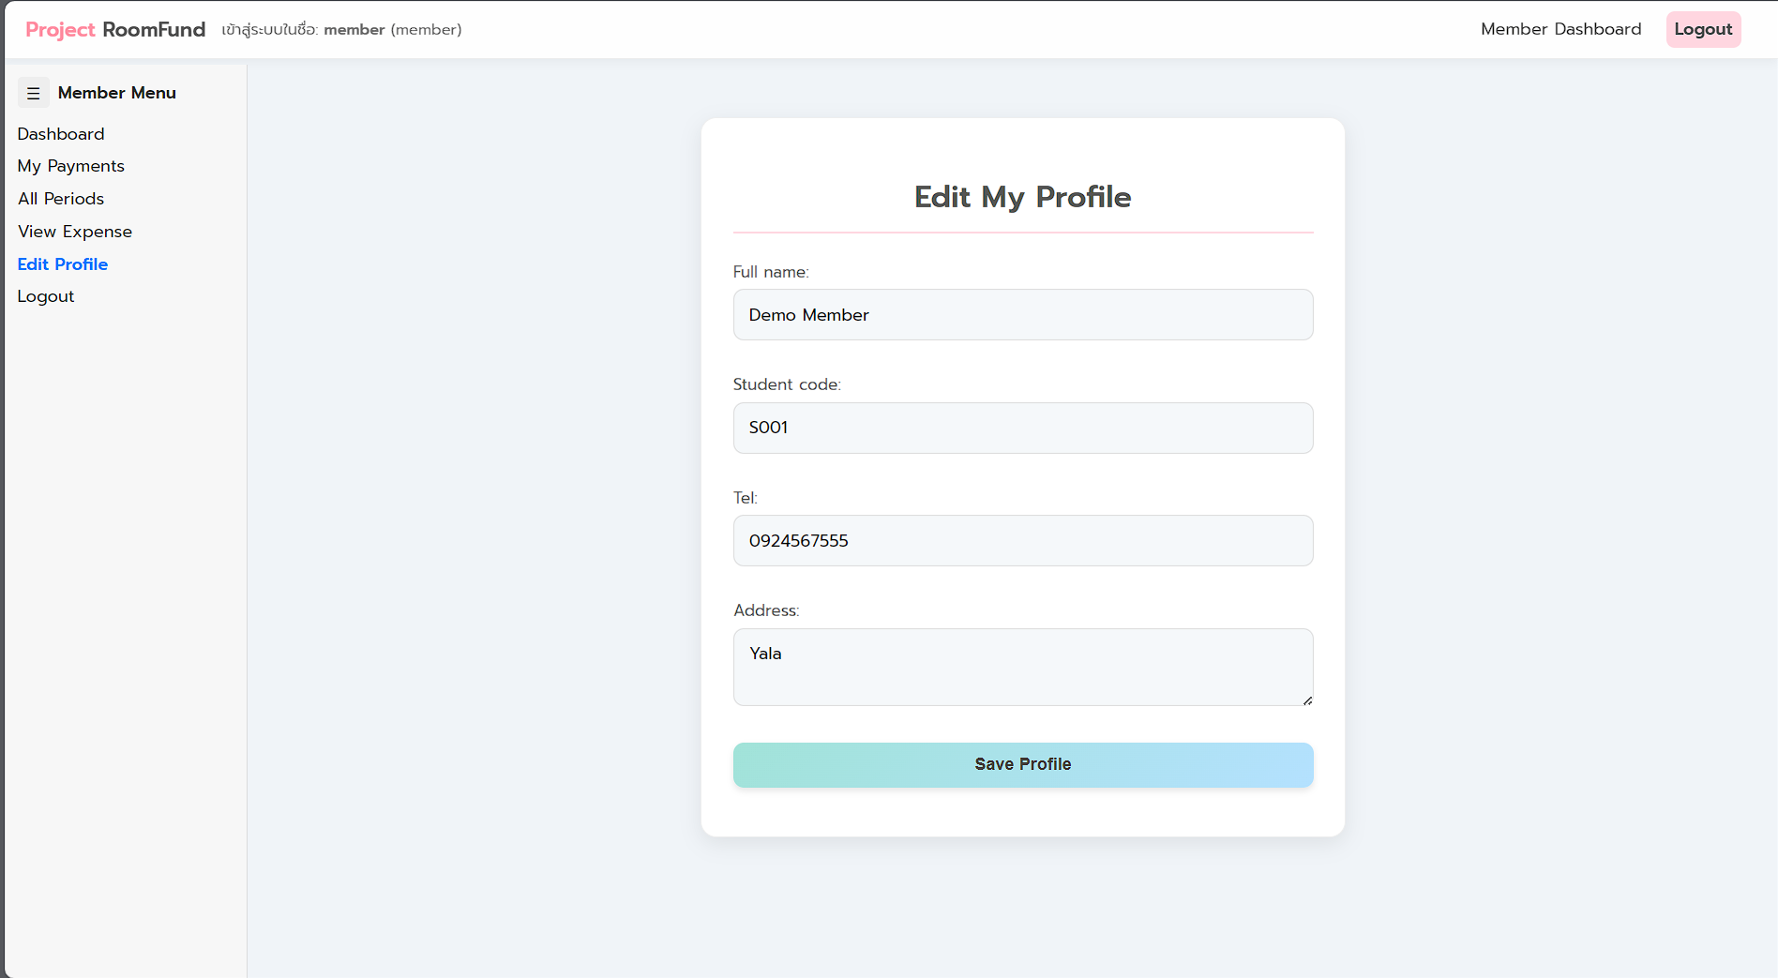

**Ideate**

**Idea ที่สามารถพัฒนาต่อในอนาคต :**

* เพิ่มระบบแจ้งเตือนเมื่อถึงกำหนดชำระเงิน
* รองรับการ Export รายงานเป็น Excel/PDF
* พัฒนาให้ Responsive ใช้งานได้ทั้งคอมและมือถือ

**การสร้างและพัฒนาระบบ หน้าบ้าน หลังบ้าน :**

1. **front-end (หน้าบ้าน):**

* **อินเทอร์เฟซสำหรับ สมาชิก** : Dashboardแสดงสรุปยอดรวม , ดูยอดที่ต้องจ่าย, กรอกข้อมูลการชำระ,ดูข้อมูลรายการจ่าย
  + **อินเทอร์เฟซสำหรับ เหรัญญิก** : Dashboard แสดงสรุปยอดรวม, ตารางการชำระของสมาชิก, ฟอร์มตั้งงวดเก็บเงินใหม่, ฟอร์มบันทึกรายการใช้จ่าย

1. **Back-end (หลังบ้าน):**

* **ฐานข้อมูลเก็บ :** บัญชีผู้ใช้, สมาชิก, งวดการชำระ (PaymentPeriod), การชำระเงิน (Payment), รายการใช้จ่ายกองกลาง (Expense)

**Value**

1. **ประโยชน์ที่สามารถนำไปใช้ :**

* ลดการทำงานซ้ำซ้อนของเหรัญญิก
* ลดความผิดพลาดและเพิ่มความโปร่งใส
* ทำให้สมาชิกทุกคนเข้าถึงข้อมูลได้ง่าย
* มีประวัติย้อนหลังชัดเจน สะดวกต่อการสรุปยอดและทำบัญชีห้อง

1. **คุณค่า :**

* **ต่อสมาชิกในห้อง:** ตรวจสอบสถานะการจ่ายเงินของตนเองได้ทุกเวลาและดูความโปร่งใสของการบริหารเงินห้องได้
* **ต่อเหรัญญิก:** ติดตามการจ่ายเงินของสมาชิกแต่ละคนได้ง่ายมากขึ้น
* **ต่อระบบในอนาคต:** สามารถนำไปประยุกต์ใช้กับชมรม/กลุ่มนักศึกษา หรือแม้แต่หอพัก/หน่วยงานเล็ก ๆ

**วิธีการใช้งานระบบ ROOMFUND**

**การแบ่งกลุ่ม Folder :**

**/ROOMFUND**

**/includes**

* + - config.php
    - db.php
    - functions.php
    - header.php
    - footer.php
    - admin_sidebar.php
    - member_sidebar.php
    - init.php

**/assets**

* + verify_payments.css
  + treasurer_dashboard.css
  + register.css
  + period_payments.css
  + payment_form.css
  + members_list.css
  + member_sidebar.css
  + member_dashboard.css
  + login.css
  + list_periods.css
  + list_payments.css
  + list_expenses.css
  + edit_profile.css
  + edit_payment_channels.css
  + create_period.css
  + add_expense.css

**/uploads** : เก็บไฟล์สลิป

**/forms**

* + create_period.php
  + payment_form.php
  + add_expense.php
  + edit_payment_channels.php
  + edit_profile.php

**/views**

* + member_dashboard.php
  + treasurer_dashboard.php
  + list_periods.php
  + list_payments.php
  + verify_payments.php
  + list_expenses.php
  + members_list.php
  + period_payments.php

**/codebackend**

* + - payment_channels.php
    - submit_login.php
    - logout.php
    - delete_period.php
    - submit_payment.php

**/notesFooter :** ลิ้งค์ไว้อ่านข้อมูลตรง footer

* + - grading_checklist.php
    - manual_checklist.php

**/start**

* login.php
* register.php

**/notesFooter**

* + - grading_checklist.php
    - manual_checklist.php
* README.md
* setup.php



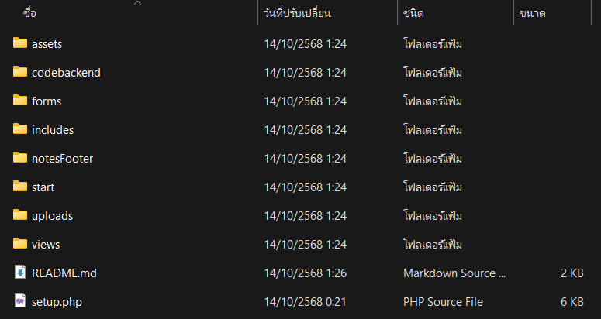

**ฟังก์ชั่นของระบบ :**

**1. start_secure_session() :** ฟังก์ชันนี้ทำหน้าที่เริ่มต้นเซสชัน (Session) อย่างปลอดภัย หากยังไม่มีการเริ่มเซสชันมาก่อน เพื่อให้ทุกหน้าของระบบสามารถเข้าถึงตัวแปร $_SESSION ได้ ใช้เก็บข้อมูลผู้ใช้ขณะใช้งานระบบ เช่น ชื่อผู้ใช้หรือสิทธิ์การเข้าถึง

**2. is_logged_in() :**ใช้ตรวจสอบว่าผู้ใช้เข้าสู่ระบบแล้วหรือไม่ โดยจะคืนค่า true หากมีข้อมูลผู้ใช้เก็บอยู่ในเซสชัน และคืนค่า false หากยังไม่ได้เข้าสู่ระบบ

**3. require_login() :** ใช้บังคับให้เข้าสู่ระบบก่อนเข้าถึงหน้าเว็บที่จำกัดสิทธิ์ เช่น หน้าผู้ดูแลหรือเหรัญญิก หากยังไม่ได้เข้าสู่ระบบ ระบบจะเปลี่ยนเส้นทางไปยังหน้าเข้าสู่ระบบ (login.php) เพื่อความปลอดภัยของข้อมูล

**4. current_user() :** ใช้ดึงข้อมูลของผู้ใช้ที่เข้าสู่ระบบในปัจจุบันจากเซสชัน เพื่อให้ระบบสามารถตรวจสอบหรือแสดงข้อมูลของผู้ใช้แต่ละคนได้ เช่น ชื่อสมาชิกหรือบทบาท (Role)

**5. is_treasurer() :** ใช้ตรวจสอบว่าผู้ใช้ที่เข้าสู่ระบบเป็น “เหรัญญิก (Treasurer)” หรือไม่ โดยอ้างอิงจากข้อมูลในตัวแปร role เพื่อกำหนดสิทธิ์เฉพาะ เช่น การสร้างงวดเรียกเก็บเงิน หรืออนุมัติการชำระเงิน

**6. flash($msg = null) :** ฟังก์ชันนี้ใช้เก็บและแสดงข้อความชั่วคราว (Flash Message) เช่น “บันทึกสำเร็จ” หรือ “เข้าสู่ระบบไม่สำเร็จ” โดยข้อความจะถูกแสดงเพียงครั้งเดียวแล้วหายไป เหมาะสำหรับแสดงผลลัพธ์ของการทำงานในแต่ละหน้า

**7. csrf_token() และ verify_csrf($token) :** ฟังก์ชัน csrf_token() ใช้สร้างโทเค็นแบบสุ่มเพื่อป้องกันการปลอมแปลงคำขอ (CSRF) และเก็บไว้ในเซสชัน ส่วน verify_csrf($token) ใช้ตรวจสอบว่าโทเค็นที่ผู้ใช้ส่งมาจากแบบฟอร์มตรงกับที่เก็บไว้หรือไม่ เพื่อป้องกันการโจมตีที่อาจทำให้เกิดการส่งข้อมูลโดยไม่ได้ตั้งใจ

**8. safe_upload($file, $prefix = 'receipt_') :** ใช้สำหรับอัปโหลดไฟล์อย่างปลอดภัย โดยตรวจสอบขนาดไฟล์ไม่เกิน 5MB และจำกัดประเภทไฟล์เฉพาะ .png, .jpeg, .pdf พร้อมตั้งชื่อไฟล์ใหม่แบบสุ่มเพื่อป้องกันชื่อซ้ำและไฟล์อันตราย เหมาะสำหรับอัปโหลดสลิปหรือหลักฐานการชำระเงิน

**9. write_php_array_file($path, $data) :**ฟังก์ชันนี้ใช้เขียนข้อมูลอาเรย์ลงในไฟล์ PHP โดยจัดเก็บในรูปแบบ return array(...) เพื่อให้สามารถเรียกใช้งานได้โดยตรงด้วยคำสั่ง require หรือ include นิยมใช้สำหรับบันทึกข้อมูลที่อัปเดตบ่อย

**มีผู้ใช้งานหลัก 2 กลุ่ม:**

* Member – สมาชิกที่ชำระเงินค่าห้อง
* Treasurer – เหรัญญิกผู้ตรวจสอบและอนุมัติการชำระ

**บัญชีทดสอบระบบ**

**Member :**

* username: member
* password: member123

**Treasurer :**

* username: treasurer
* password: treasurer123

**ขั้นตอนหลักในการติดตั้งและเริ่มต้นใช้งาน**

1. เปิดโปรแกรมจำลองเซิร์ฟเวอร์ เช่น XAMPP



1. Run Apache และ MySQL

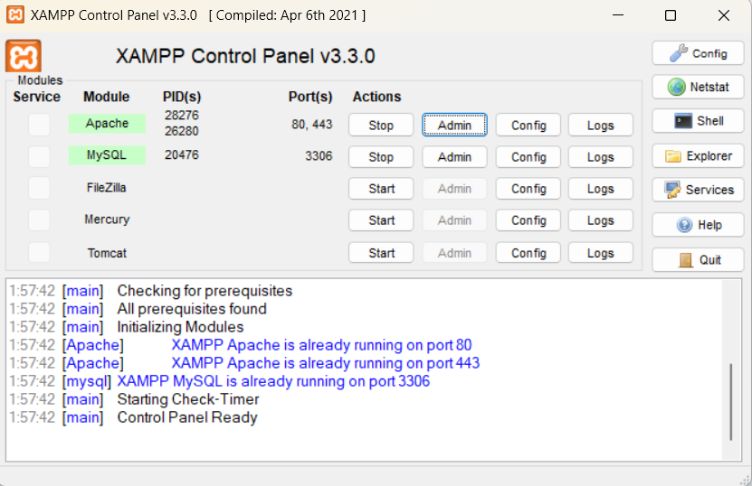

1. เปิด Admin Apache และ MySQL

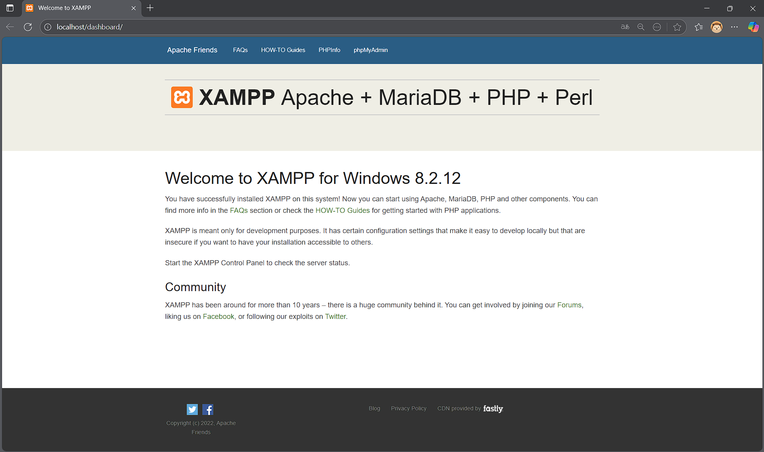

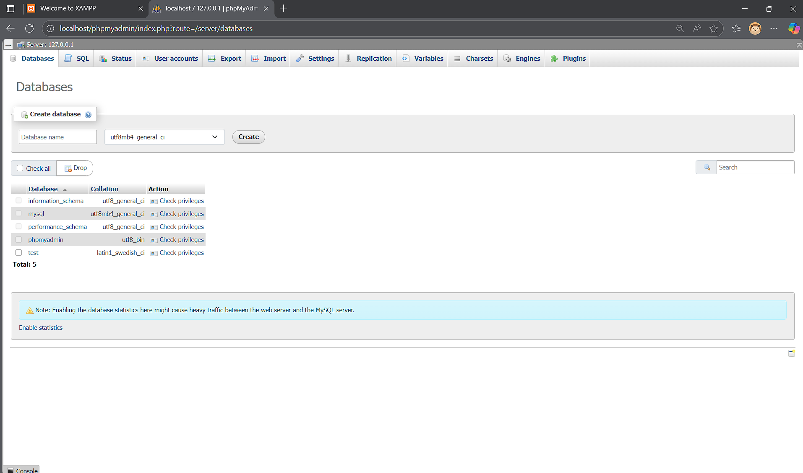

1. แตกไฟล์ROOMFUND.zip



1. คัดลอกโฟลเดอร์โปรเจกต์ ROOMFUND ไปไว้ในโฟลเดอร์ xampp/htdocs



1. เปิดเบราว์เซอร์และเข้า <http://localhost/ROOMFUND/>

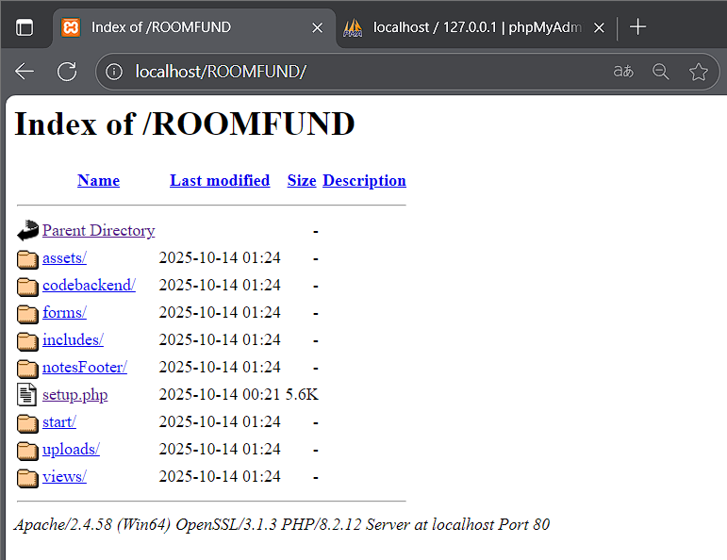

1. รันไฟล์ setup.php เพื่อสร้างฐานข้อมูลลงใน xampp

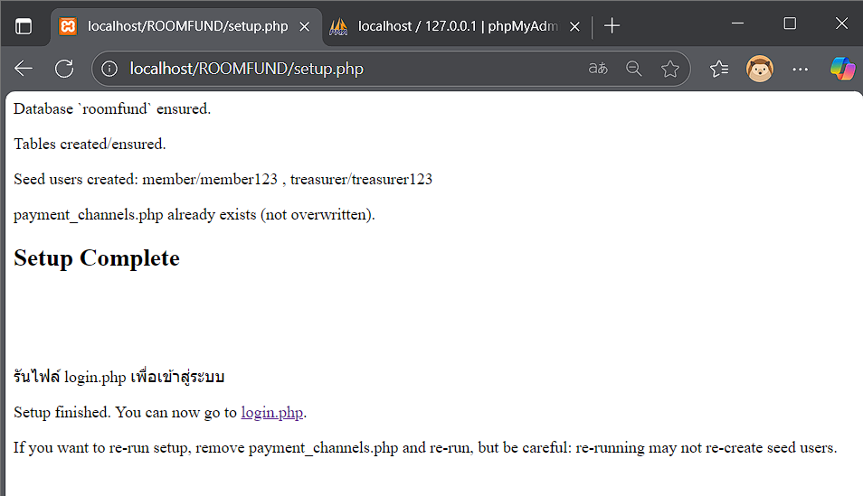

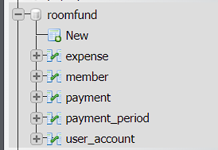

1. จากนั้นเข้า http://localhost/ROOMFUND/start/login.php เพื่อเข้าสู่ระบบ

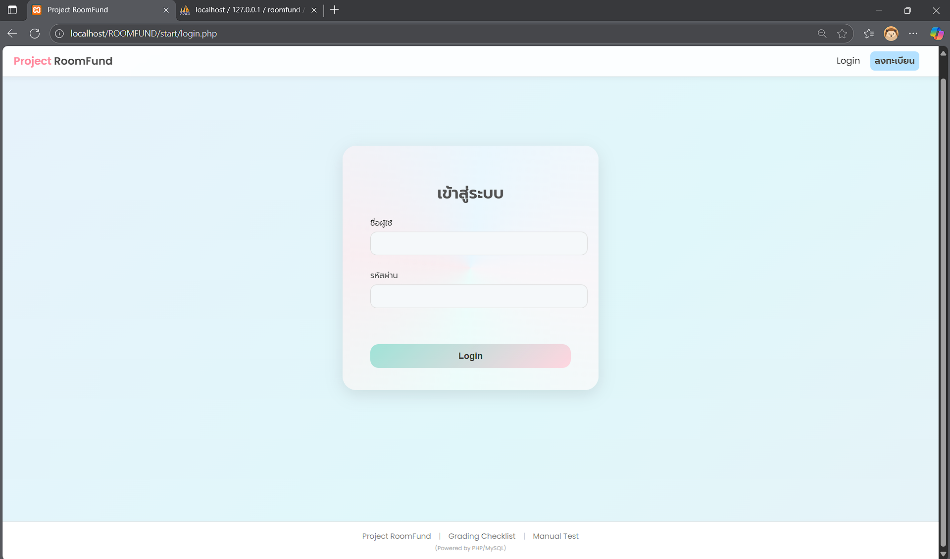

1. สามารถล็อกอินเข้าระบบผ่านบัญชีทดลอง หรือลงทะเบียนเพื่อสมัครบัญชี

**Member :**

* username: member
* password: member123

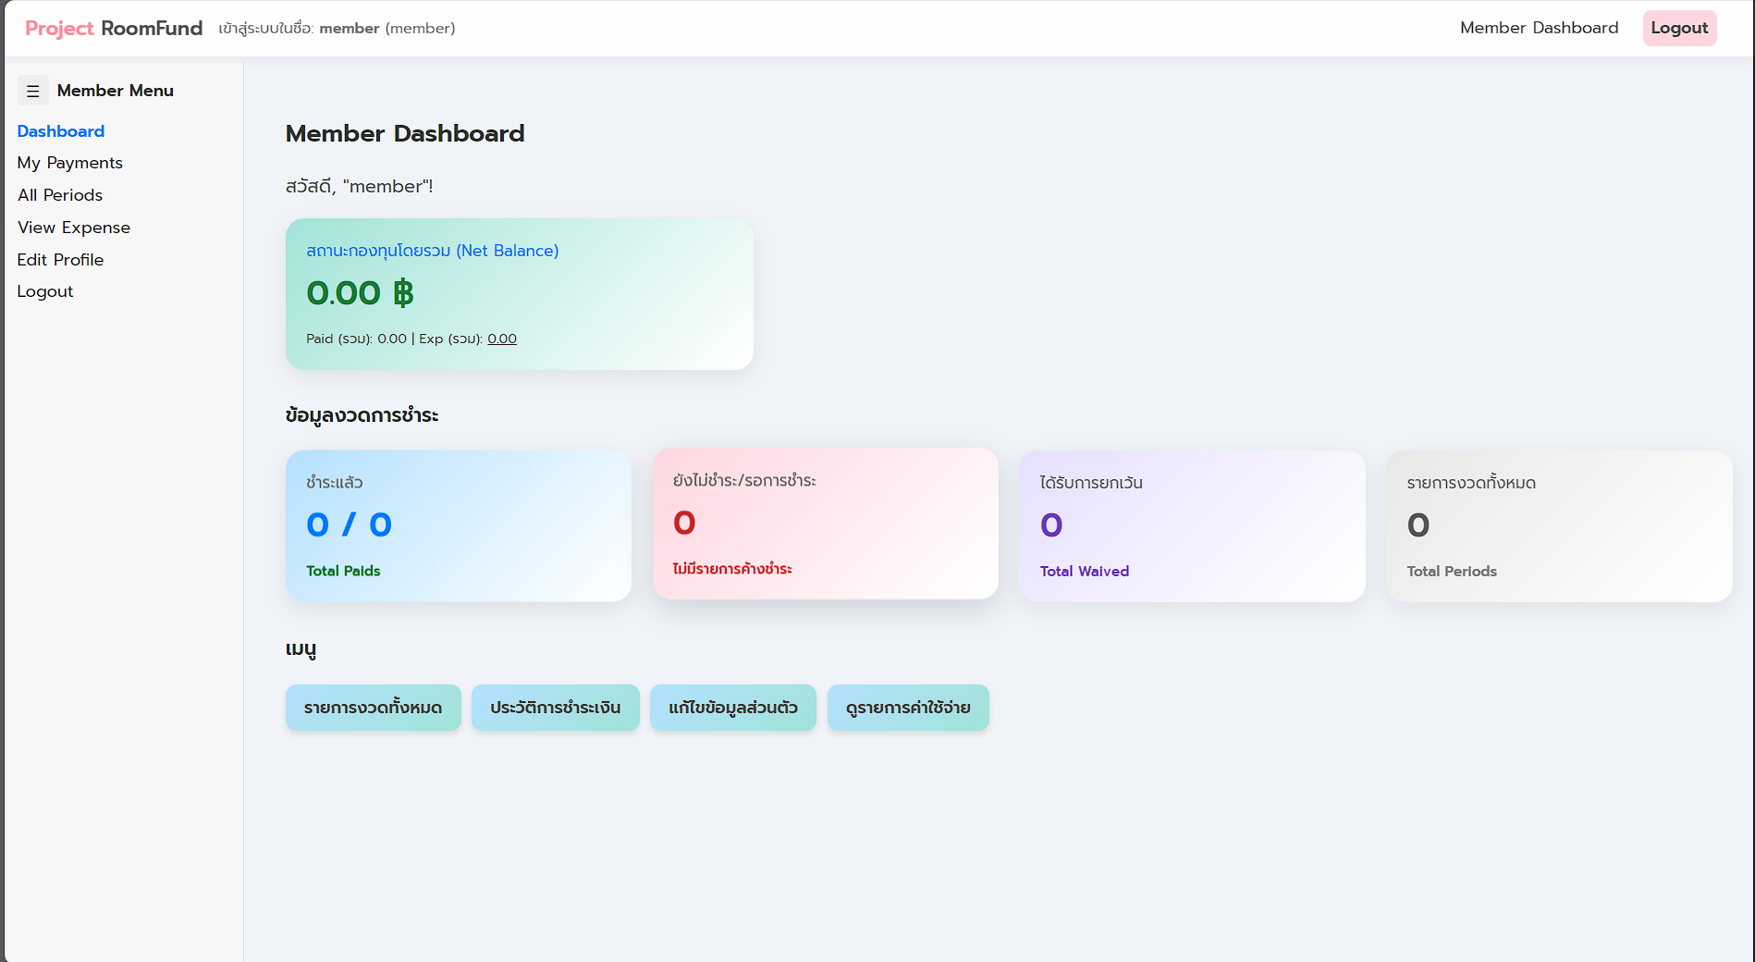

**Treasurer :**

* username: treasurer
* password: treasurer123

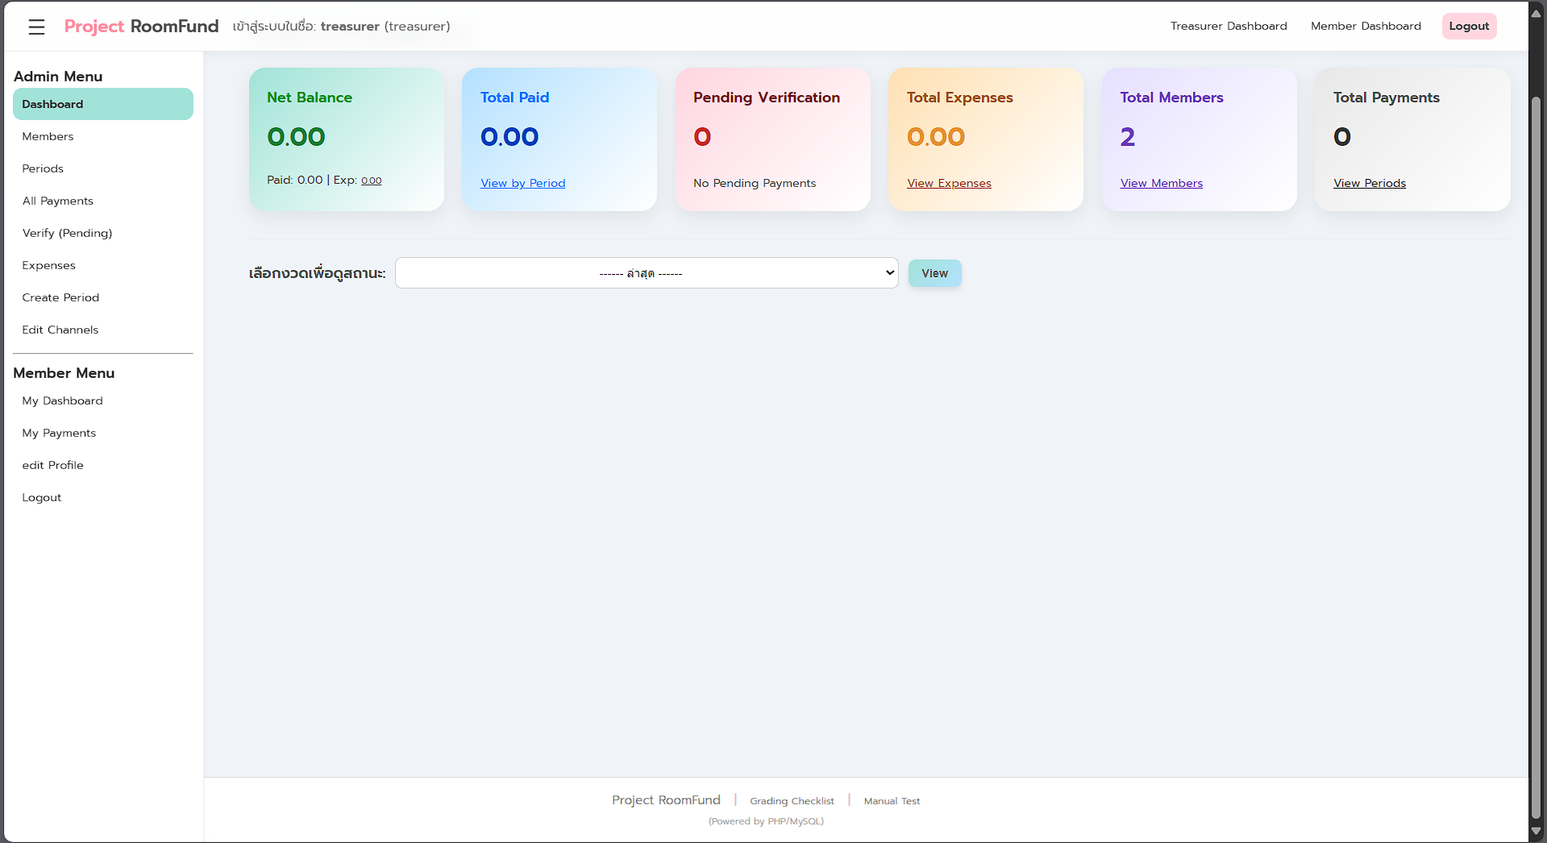

**หรือลงทะเบียนในฐานะสมาชิก :** กรอกข้อมูลให้เรียบร้อย

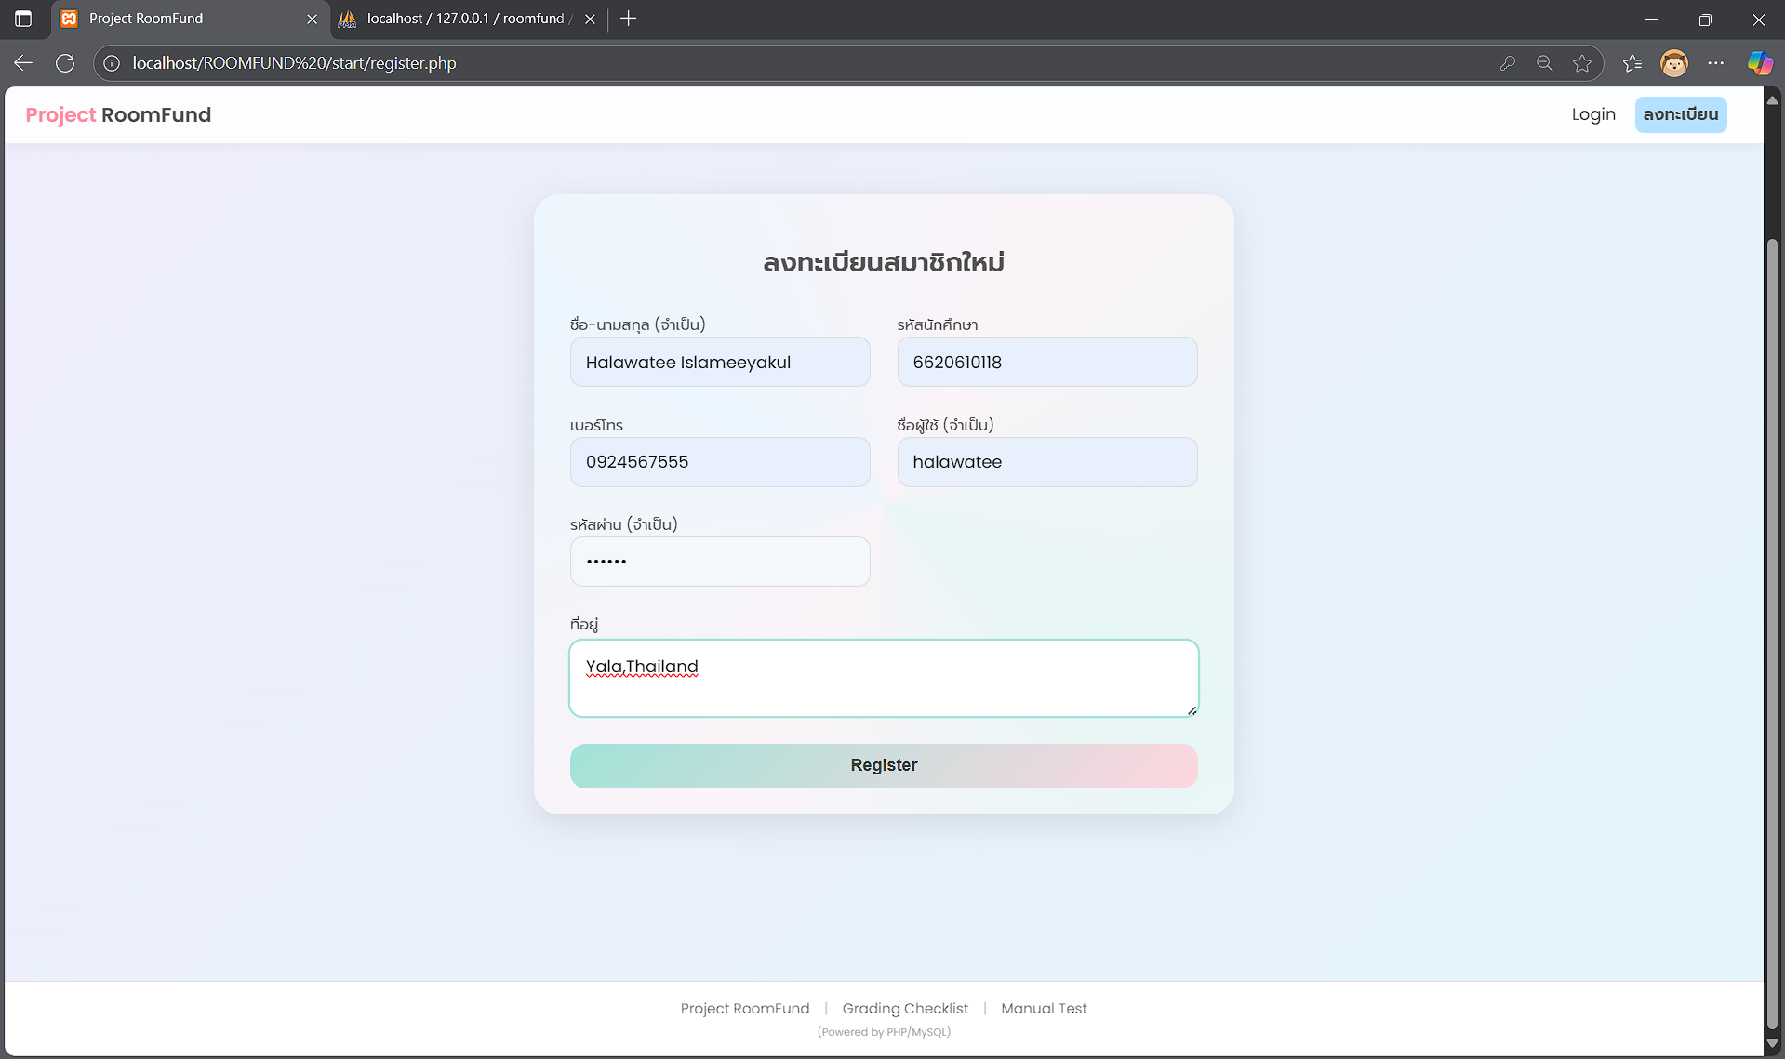

**ขั้นตอนการใช้งานสำหรับ Treasurer(Admin) :**

**1.Login เข้าสู่ระบบ :**

* username: treasurer
* password: treasurer123

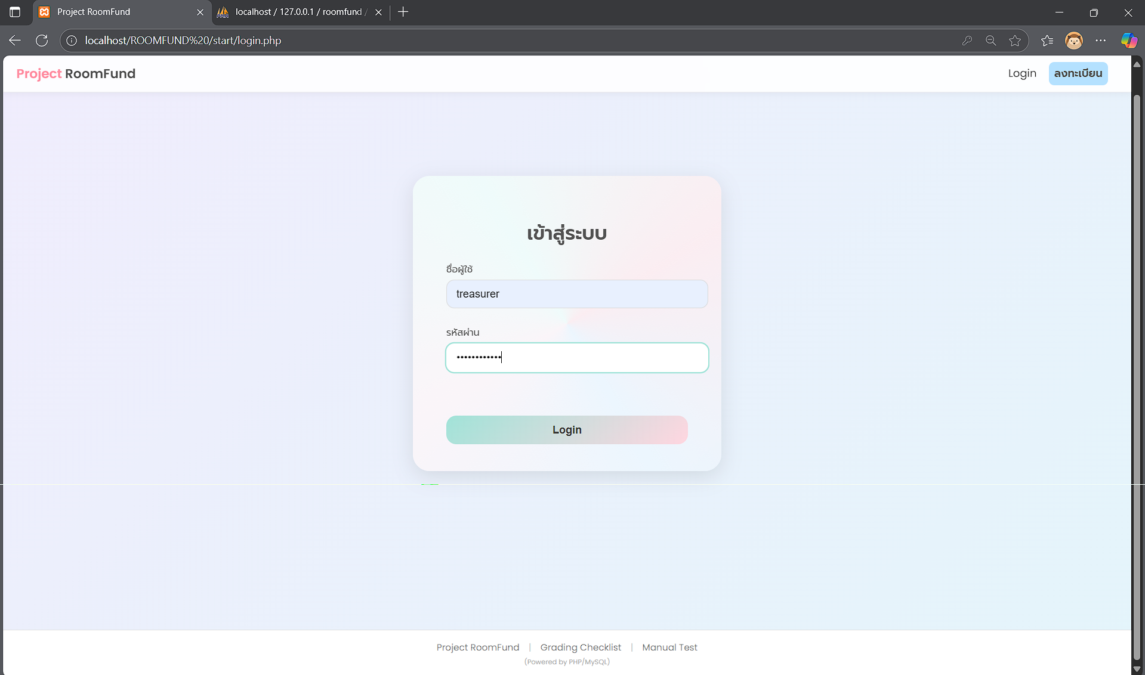

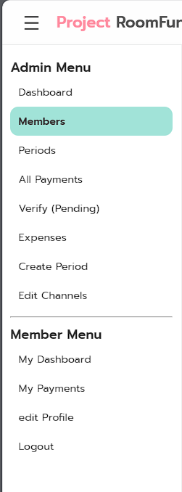แอดมินกรอกยูสเซอร์เนมและรหัสเพื่อเข้าสู่ระบบ

รายการเมนูบาร์สำหรับแอดมิน : จะแบ่งเป็นสองฝั่งคือ Admin Menu และ Member Menu เนื่องจากอ้างอิงจากกำดำเนินการปัจจุบันของสาขาCIMชั้นปี3 ที่เหรัญญิกก็ถือเป็นหนึ่งในสมาชิกที่ต้องทำการชำระเงิน จึงเกิดเป็นสองเมนูแยกกันเพื่อสะดวกในการจัดการทั้งข้อมูลในฝั่งแอดมิน และเมเบอร์ของตัวเอง โดยไม่ต้องสลับบัญชีไปมา

**2.ตรวจสอบข้อมูลภาพรวมต่างๆ** ได้แก่ Dashbord , รายชื่อสมาชิกทั้งหมดและภาพรวมการชำระเงินของสมาชิก(ยอดชำระ ยอดค้างชำระ และยอดที่ยังไม่ชำระ) , และข้อมูลการชำระตามงวดต่างๆ

- Dashboar

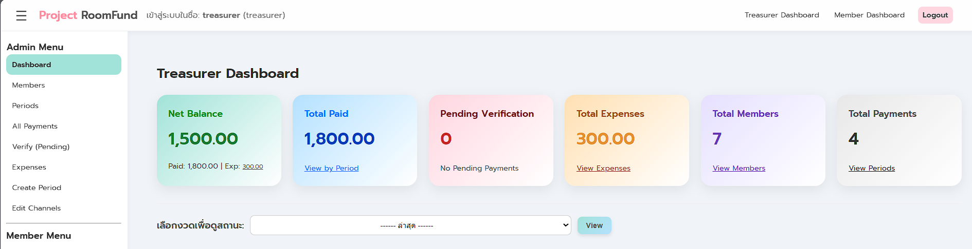

แดชบอร์ดสำหรับแสดงข้อมูลต่างๆ ดังนี้ ยอดรวมทั้งหมด ยอดที่รับมา(จากการจ่ายของสมาชิก) การแจ้งเตือนจำนวนคนที่รอการยืนยันการชำระ จำนวนสมาชิกทั้งหมด และจำนวนรายการงวดที่แอดมินเคยสร้างไว้ทั้งหมด

- รายชื่อสมาชิกทั้งหมดและภาพรวมการชำระเงินของสมาชิก

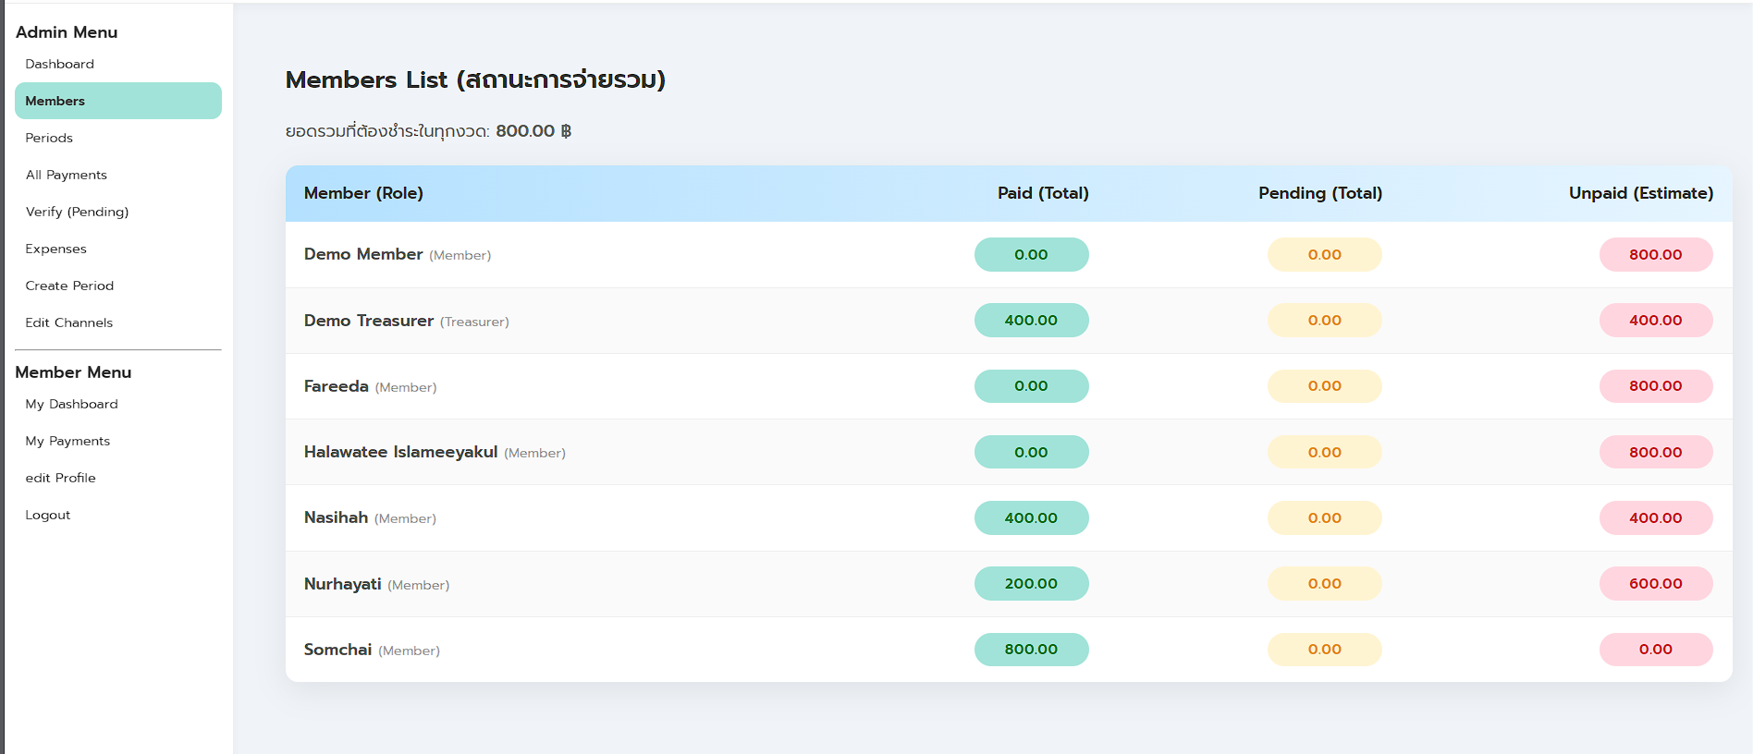

หน้าสำหรับดูรายชื่อสมาชิกทั้งหมดที่มีในระบบ โดยหน้านี้จะทำการแสดงยอดที่สมาชิกแต่ละคนชำระ ยอดที่รอการยืนยัน/ตรวจสอบ และยอดที่ยังไม่ได้ชำระ

- ข้อมูลการชำระตามงวดต่างๆ

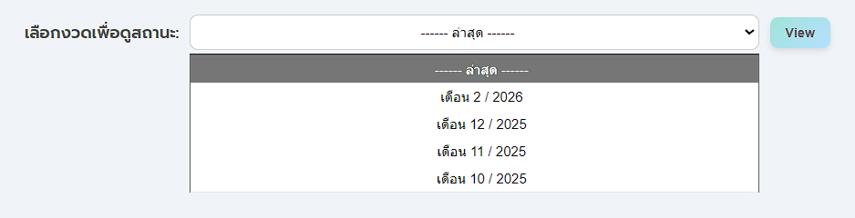

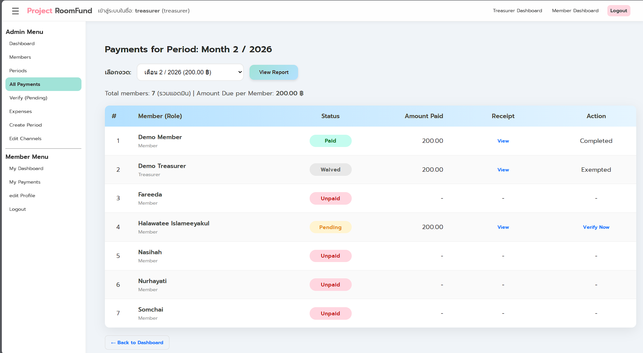

แสดงข้อมูลตามรายการงวดที่เลือก เช่น งวดเดือนที่1 ปี2026 มียอดการชำระดังภาพข้างต้น

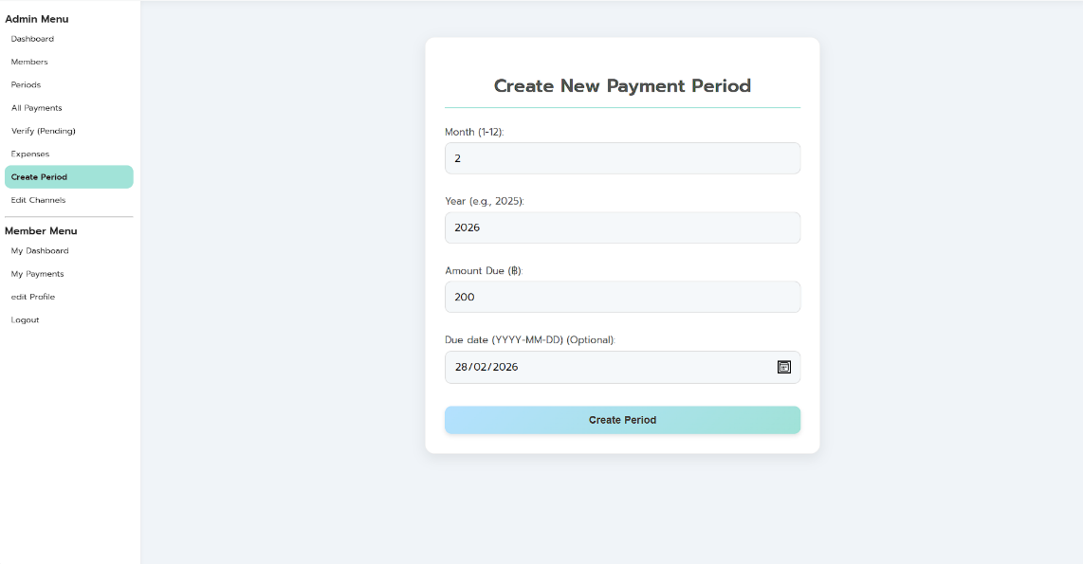**3.สร้างงวดเรียกเก็บเงินล่วงหน้า**ตามการคำนวณค่าใช้จ่ายที่อาจเกิดขึ้น โดยแต่ละงวดเป็นรอบที่เหรัญญิกกำหนดตามกิจกรรมหรือค่าใช้จ่ายส่วนรวมในแต่ละเดือน จำนวนเงินอาจต่างกันตามสถานการณ์ และอาจเรียกเก็บล่วงหน้าเพื่อสำรองจ่าย ทั้งนี้ ยอดชำระในแต่ละงวดเป็นเพียงการประเมิน ไม่ใช่งวดคงที่แบบการผ่อนชำระ

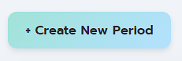3.1 เลือก Menu Admin -> Periods

3.2 กดเลือก

3.3 กรอกข้อมูล

3.4 บันทึก

* รายการงวดที่ถูกสร้างไว้ทั้งหมดจะถูกแสดงดังนี้

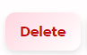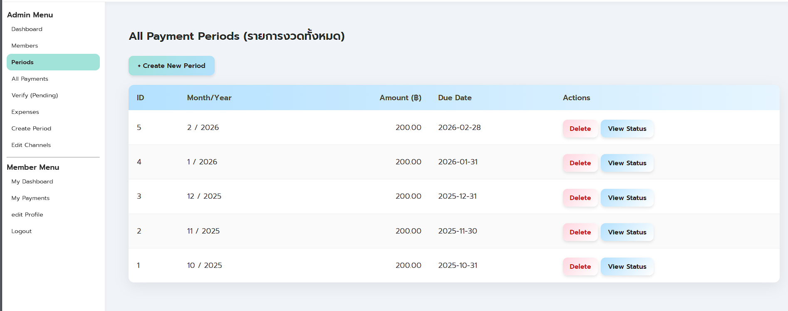

* งวดที่สร้างผิดสามารถกดลบได้
* 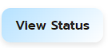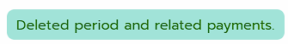แจ้งเตือนการลบสำเร็จ
* สามารถดูข้อมูลการชำระของงวดนั้นๆได้

**4.ตรวจสอบรายการชำระ**

4.1 เลือก Menu Admin -> Verify(Pending) หรือเข้าผ่านหน้าแดชบอร์ดกรณีมีจำนวนที่ต้องตรวจสอบ Pending Verify (คลิ๊ก Verify Now)

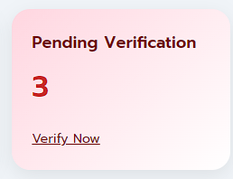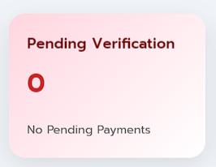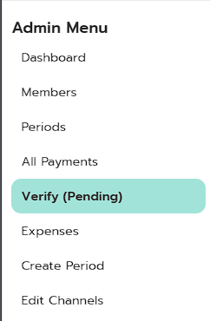

* 1. กรณีไม่มีการชำระที่ต้องตรวจสอบ

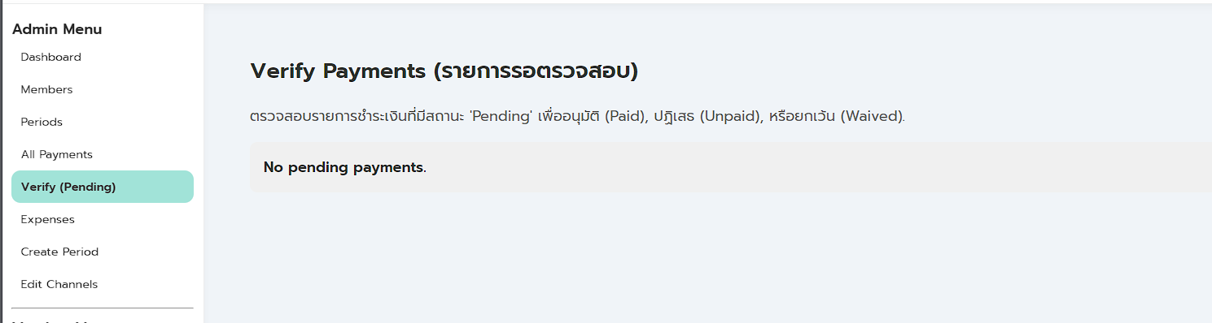

* 1. กรณีมีรายการที่ต้องตรวจสอบ

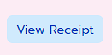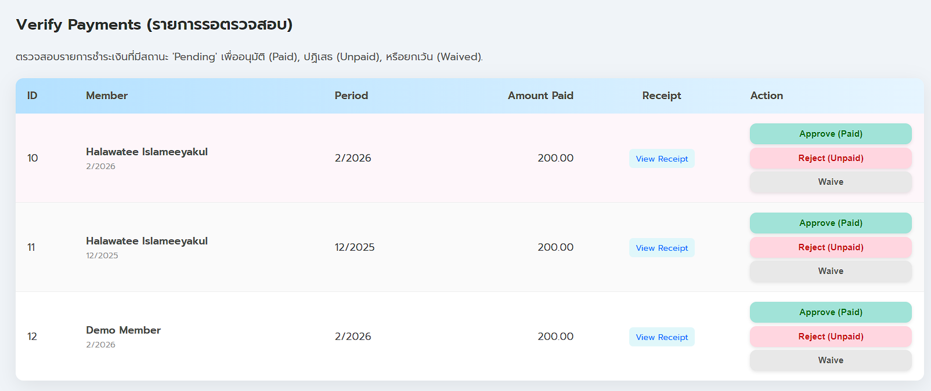

* 1. การตรวจสอบ กดดูสลิป
  2. กำหนดสถานะ

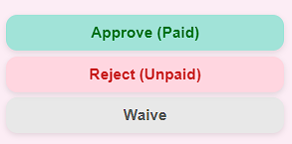

Approve : การชำระถูกต้อง ยอดที่ชำระจะถูกคิดรวมในยอดทั้งหมด

Reject : ปฏิเสธการชำระ เช่น สลิปไม่ถูกต้อง ยอดไม่เข้า สมาชิกต้องชำระเข้ามาใหม่

Waiv : ละเว้นการชำระให้กับสมาชิก ขึ้นสถานะละเว้น ยอดที่ชำระไม่ถูกนำมารวมในยอดทั้งหมด

**5.บันทึกรายการชำระ**

5.1 เลือก Menu Admin ->Expense หรือเข้าผ่านหน้าแดชบอร์ด Total Expenses -> View Expenses

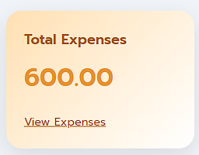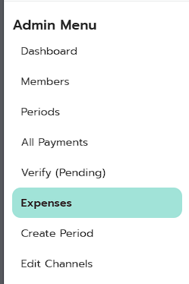

แสดงข้อมูลรายการใช้จ่าย

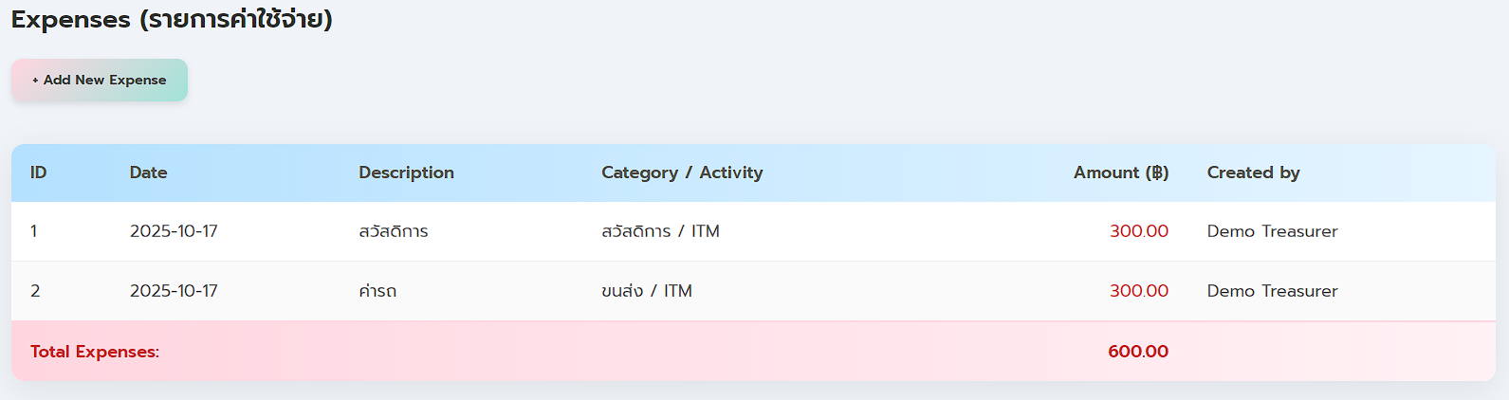

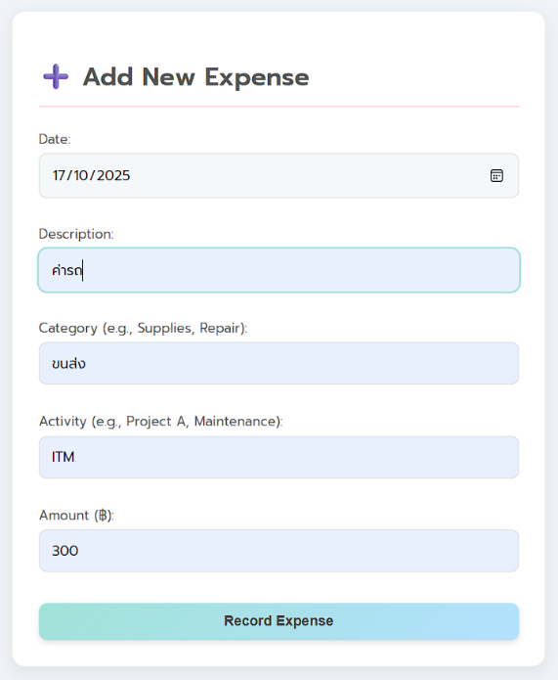5.2 เพิ่มรายการใช้จ่าย

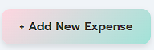

5.3 กรอกข้อมูล

5.4 บันทึก

**6.กำหนดช่องทางการชำระ**

6.1 เลือก Menu Admin -> Edit Chanel

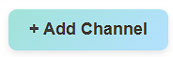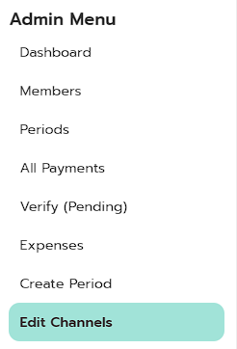

6.2เพิ่มช่องทางการชำระ

6.3 กรอกข้อมูล

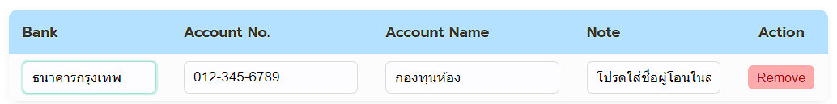

6.4 บันทึก

6.5 ดูข้อมูล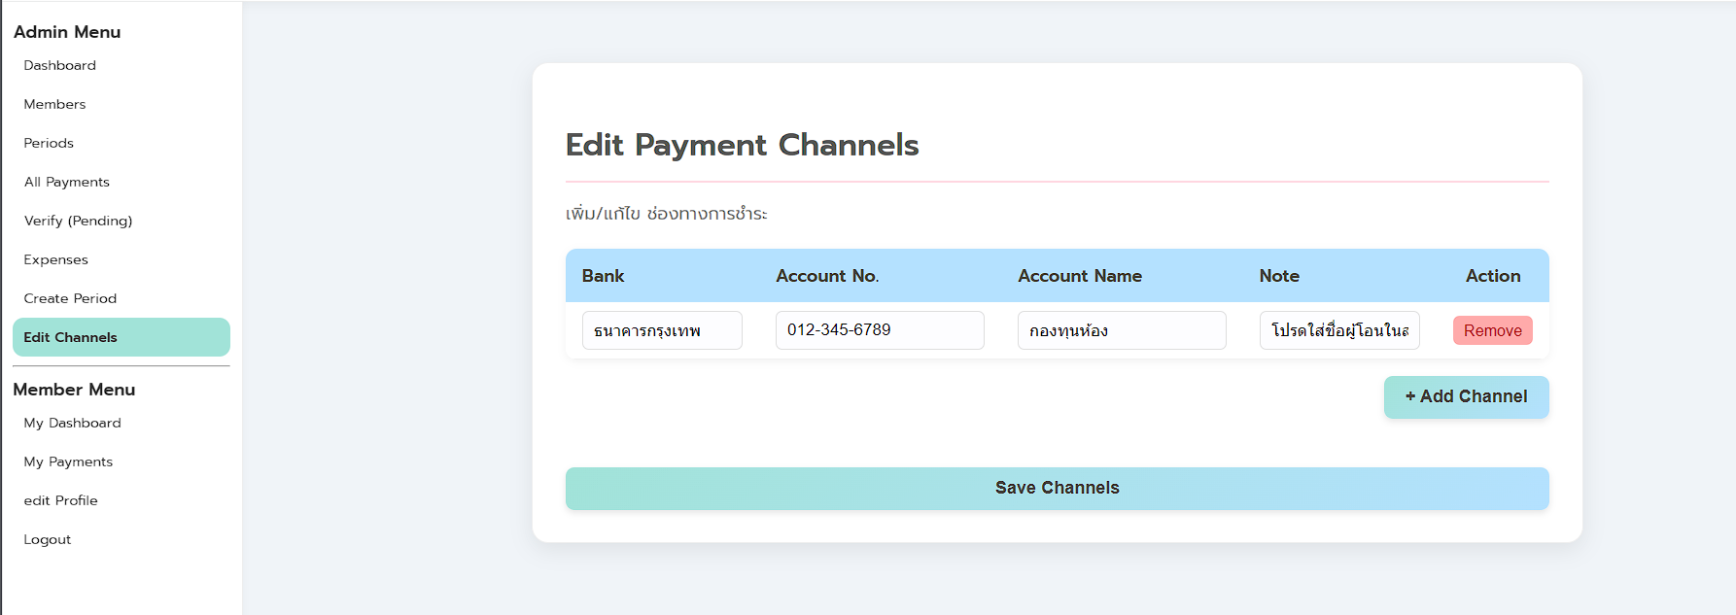

**7.ออกจากระบบ** เมื่อเสร็จสิ้นการจัดการของแอดมิน

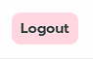

**ขั้นตอนการใช้งานสำหรับ Member(สมาชิก) :**

**1.ลงทะเบียนสมาชิก(กรณีไม่มีบัญชีสมาชิก)** 1.1 กดเลือกลงทะเบียน



1.2 กรอกข้อมูล

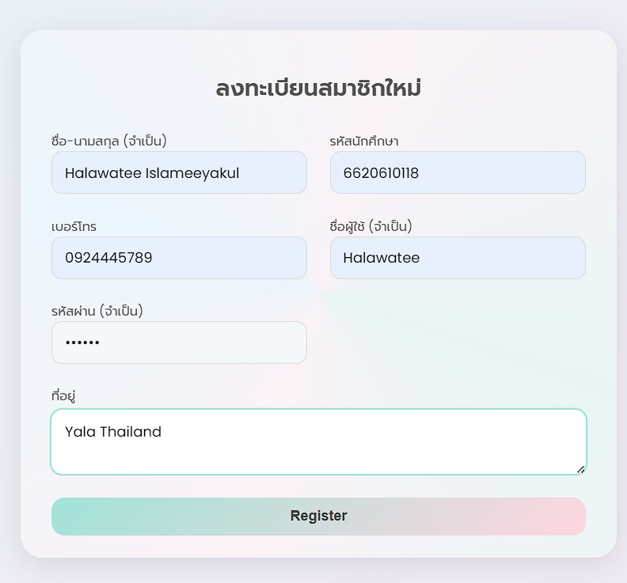

**2.ล็อกอินเข้าสู้ระบบ**

- สามารถกรอก username และ password ตามที่ลงทะเบียนไว้

- บันชีทดลอง Member

* username: member
* password: member123

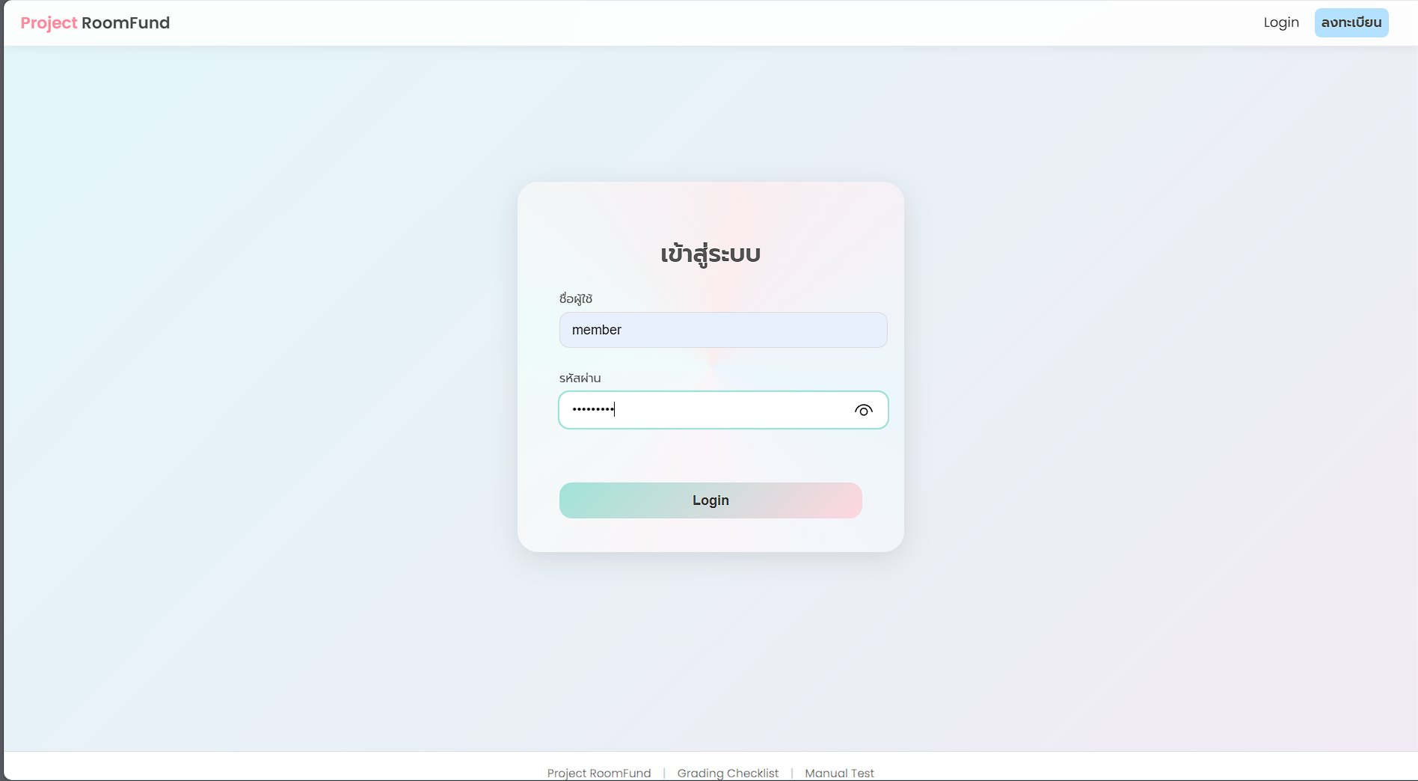

**3.ดูข้อมูลหน้าแดชบอร์ดสมาชิก :** ยอดรวม จำนวนรายการที่ชำระแล้ว จำนวนรายการที่ยังไม่ชำระหรือรอการยืนยัน จำนวนรายการที่ได้รับการยกเว้น และจำนวนรายการงวดที่มีทั้งหมด

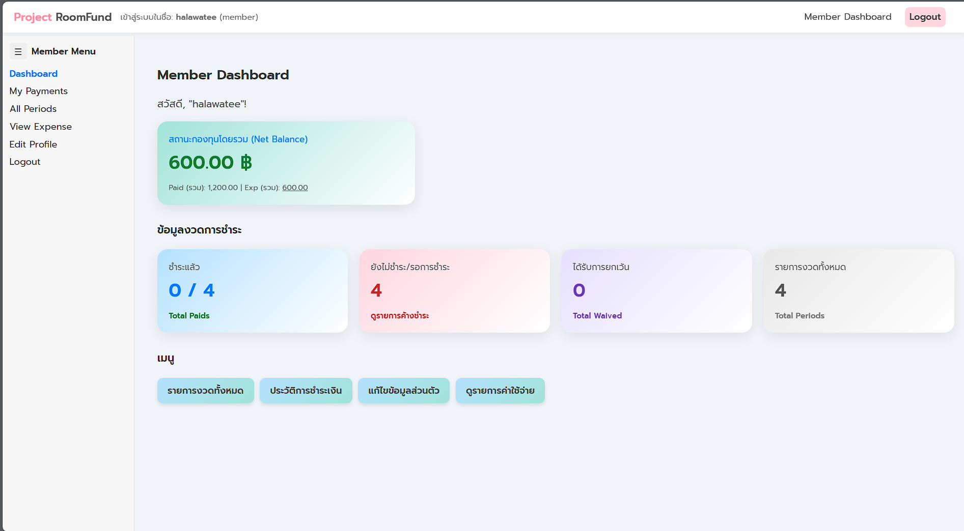

**รายการเมนูของสมาชิก :**

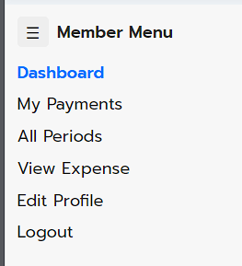

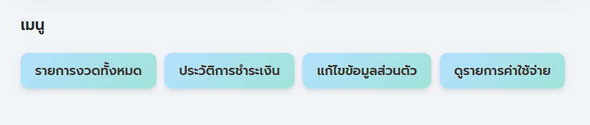

**4. ทำรายการชำระ** 4.1 เลือก Member Menu -> My Payment หรือ เมนูประวัติการชำระเงินจากหน้าแดชบอร์ด

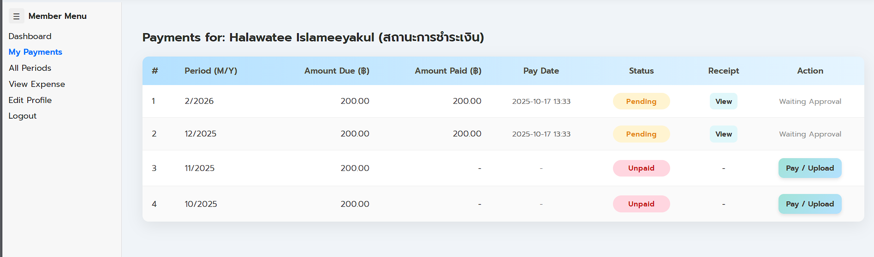

4.2 เลือกรายการที่ต้องการชำระ โดยการกด Pay / Upload

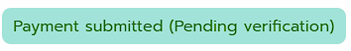 4.3 กรอกข้อมูลและแนบหลักฐานการชำระ  
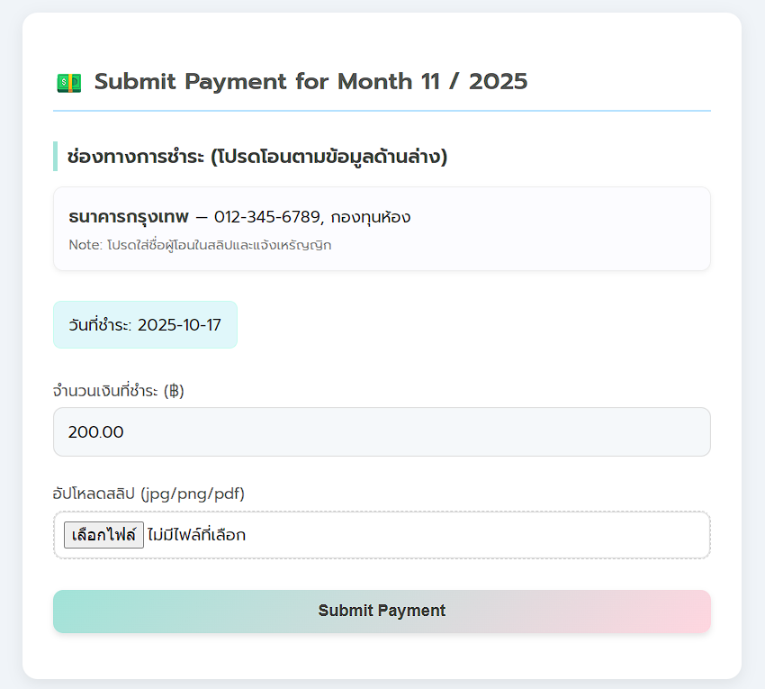

4.4 บันทึกข้อมูลการชำระ แจ้งเตือน:

 4.5 รอสถานการณ์ยืนยันจากแอดมิน

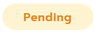- ชำระสำเร็จ

- รอการตรวจสอบ

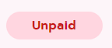- ได้รับการยกเว้น

- ยังไม่ชำระ / ได้รับการปฏิเสธ(ตีกลับ)

ข้อมูลการชำระจะถูกแสดงเป็นตารางดังนี้ :

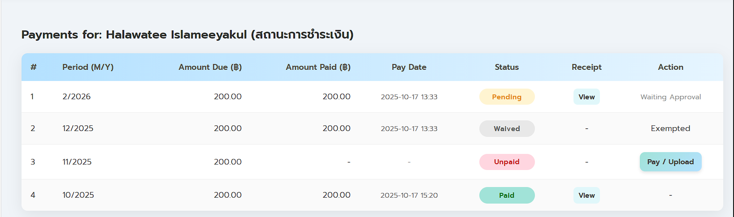

**5.ดูรายการงวดและสถานะของแต่ละงวดของเราทั้งหมด**

**-** เลือก Member Menu -> All Period หรือ เมนูหน้าแดชบอร์ด รายการงวดทั้งหมด

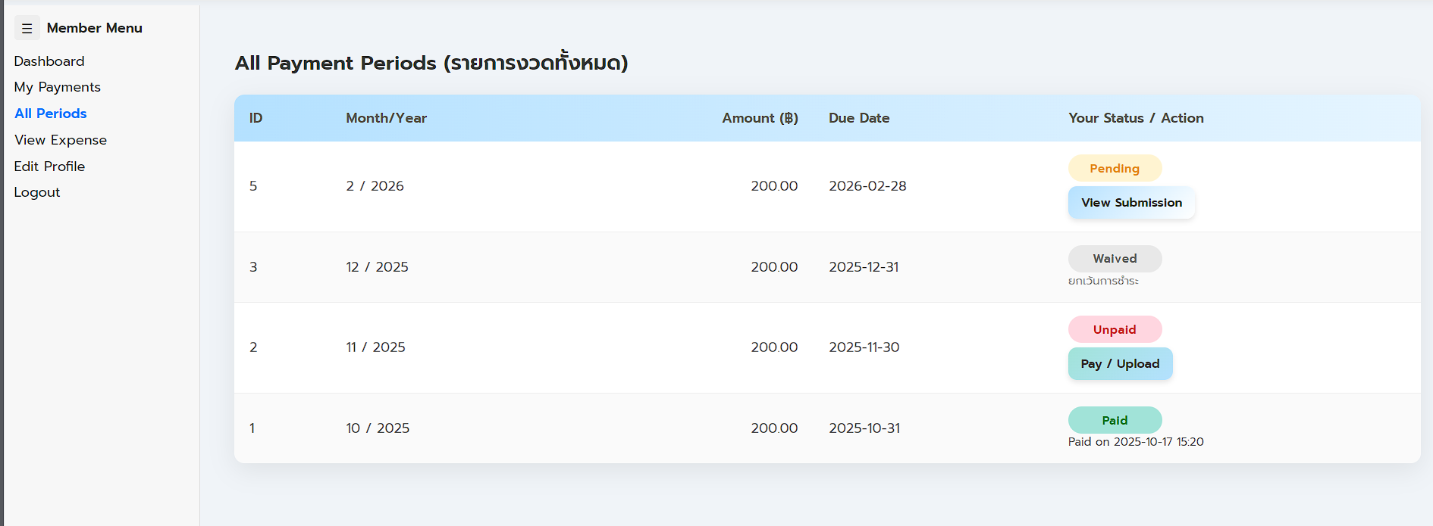

**6. ดูรายการค่าใช้จ่ายทั้งหมด :**

**-** เลือก Member Menu -> View Expense หรือ เมนูหน้าแดชบอร์ด ดูรายการค่าใช้จ่าย

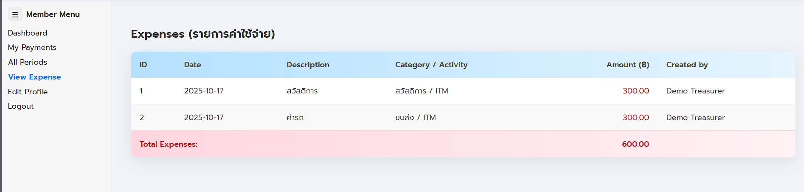

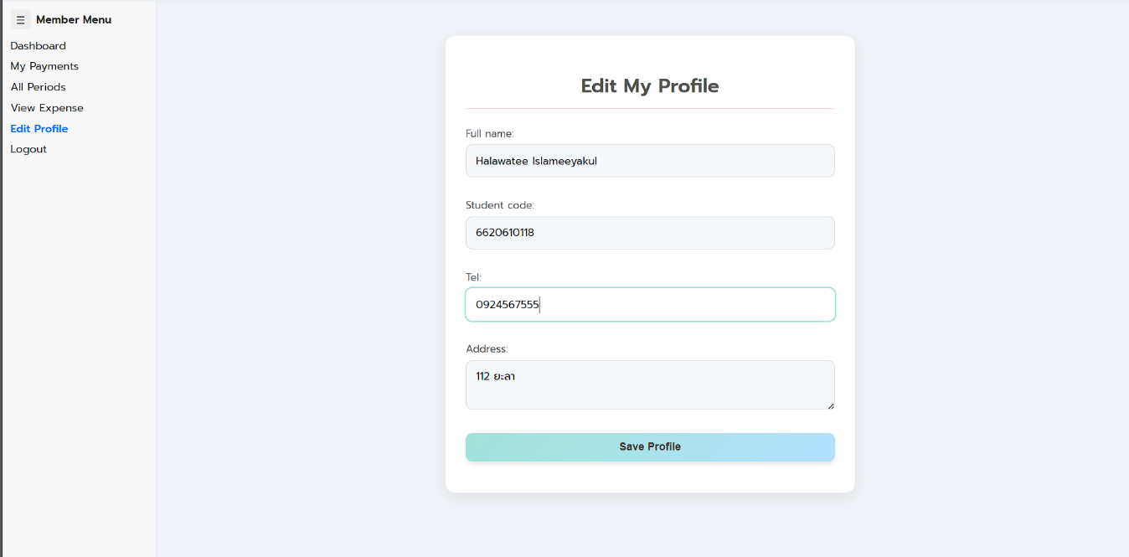**7.แก้ไขข้อมูลส่วนตัว**

7.1 เลือก Member Menu -> Edit Profile หรือ เมนูหน้าแดชบอร์ด แก้ไขข้อมูลส่วนตัว

7.2 แก้ไขข้อมูลตามที่ต้องการ

7.3 บันทึกข้อมูล

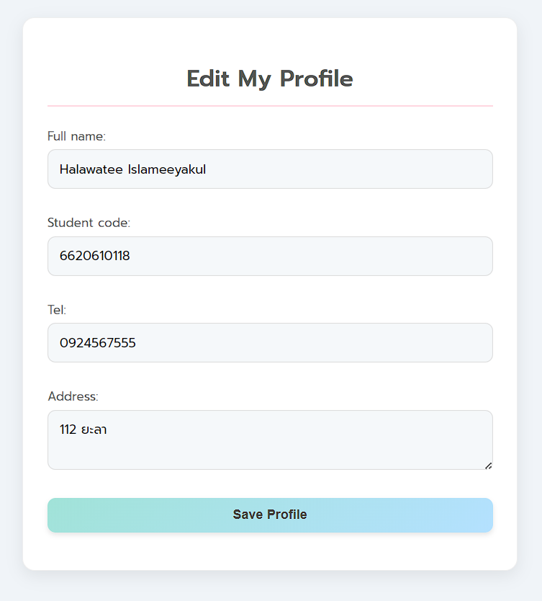

**8.ออกจากระบบเมื่อทำรายการเสร็จสิ้น**

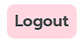

**อธิบายเพิ่มเติมเกี่ยวกับระบบ ผ่าน Footer**

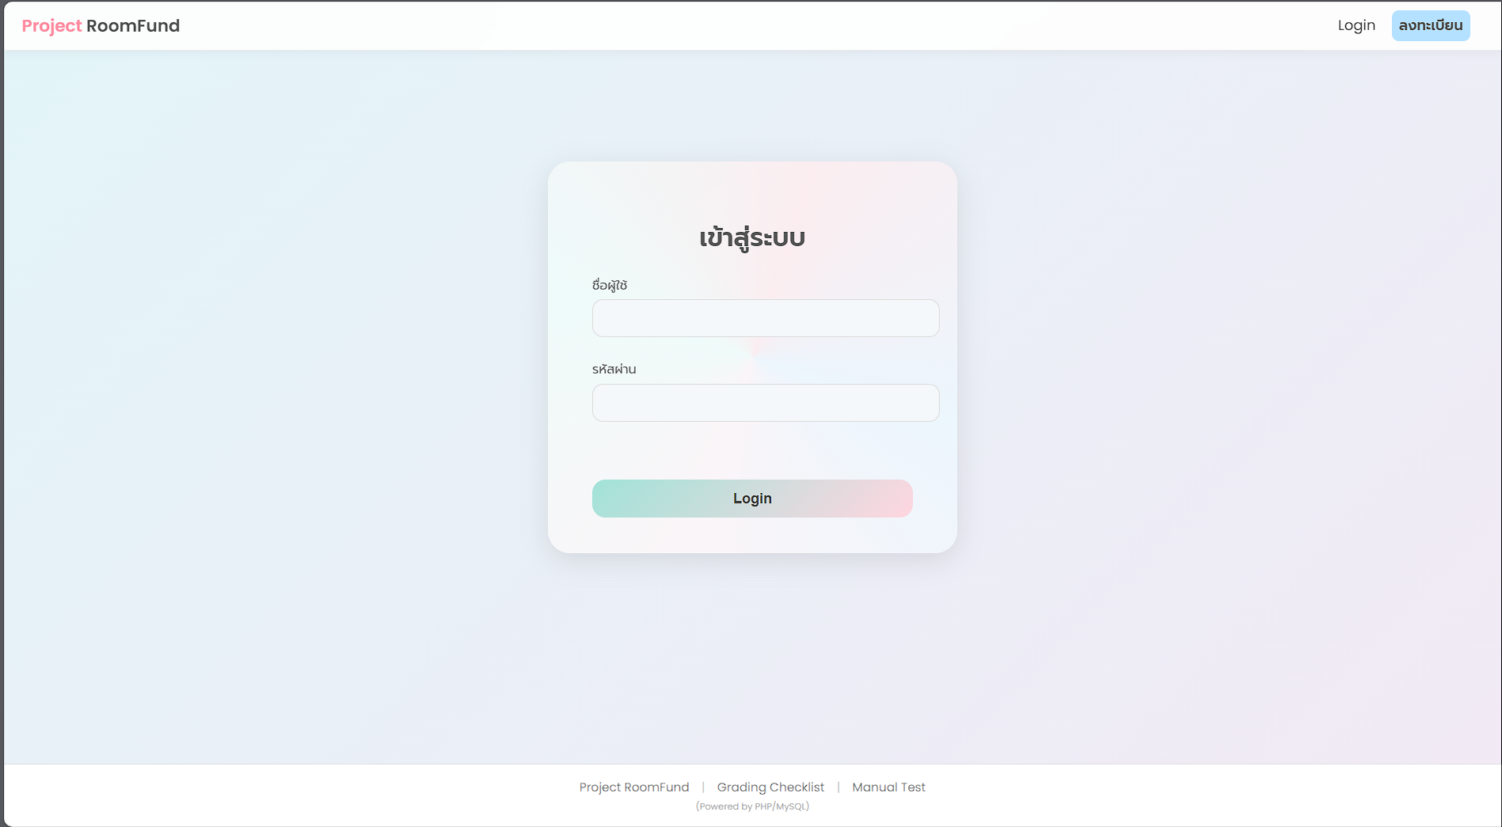

**Footer:**

**1.คลิ๊ก Grading Checklick** : ตรวจสอบเกณฑ์การให้คะแนน

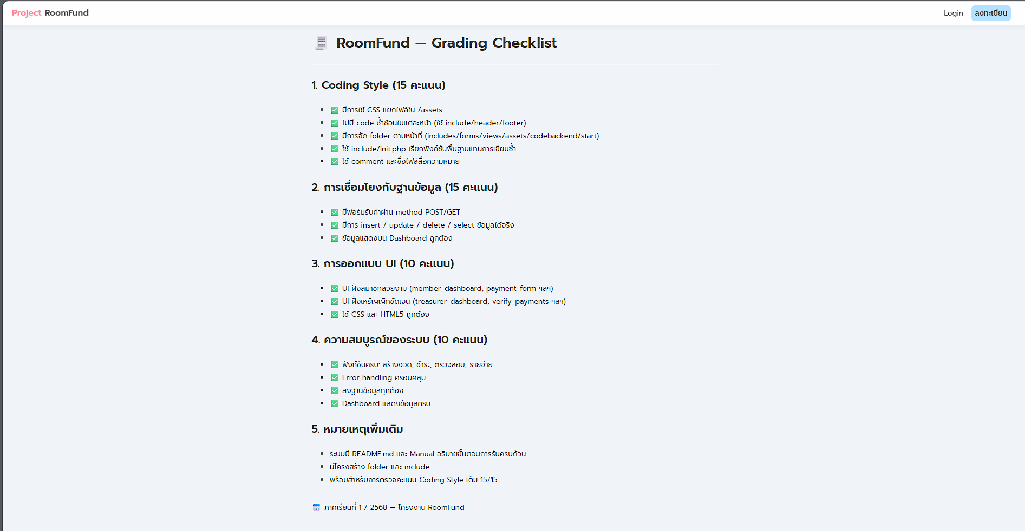

**2.คลิ๊ก Manual Test :** ข้อมูลเกี่ยวกับระบบและขั้นตอนการทดสอบเบื้องต้น

